

ICS 77.180 CCS H97

团 体 标 准
T/CISAXXXX—XXXX

冶金设备液压系统标准图册 第 8 部分：钢管生产线

Hydraulic system standard atlas of metallurgical industry Part 8: Steel pipe production line

（送审稿）

202×-××-××发布
202×-××-××实施

中国钢铁工业协会 发 布

本文件由中国钢铁工业协会提出。
本文件由冶金机电标准化技术委员会归口。

编制组负责人：编制组成员：

审查组组长：审查组成员：

参编单位： 中冶赛迪工程技术股份有限公司等

本文件为首次发布。

T/CISA XXXX-2022

目 次

总 说 明 ..................................................1 1 总 则 ................................................... 2管坯区液压系统
管坯区液压系统泵站原理图 .................................. 3管坯区液压系统阀台 VS1 原理图 .............................. 4管坯区液压系统阀台 VS2 原理图 .............................. 5管坯区液压系统阀台 VS3 原理图 .............................. 6管坯区液压系统阀台 VS4 原理图 .............................. 7管坯区液压系统阀台 VS5 原理图 .............................. 8
环形炉液压系统
环形炉液压系统泵站原理图 ..................................9环形炉液压系统阀台 VS1 原理图（1） ........................ 10环形炉液压系统阀台 VS1 原理图（2） ........................ 11环形炉液压系统阀台 VS2 原理图 ............................. 12环形炉液压系统阀台 VS3 原理图 ............................. 13
穿孔机区液压系统
穿孔机区液压系统泵站原理图 ............................... 14穿孔机区液压系统阀台 VS1 原理图 ........................... 15穿孔机区液压系统阀台 VS2 原理图 ........................... 16穿孔机区液压系统阀台 VS3 原理图 ........................... 17穿孔机区液压系统阀台 VS4 原理图 ........................... 18穿孔机区液压系统阀台 VS5 原理图 ........................... 19穿孔机区液压系统阀台 VS6 原理图 ........................... 20
穿孔机区液压系统阀台 VS7 原理图 ........................... 21穿孔机区液压系统阀台 VS8 原理图（1） ......................22穿孔机区液压系统阀台 VS8 原理图（2） ......................23穿孔机区液压系统阀台 VS9 原理图 ...........................24穿孔机区液压系统阀台 VS10 原理图（1） .....................25穿孔机区液压系统阀台 VS10 原理图（2） .....................26穿孔机区液压系统阀台 VS10 原理图（3） .....................27穿孔机区液压系统阀台 VS10 原理图（4） .....................28穿孔机区液压系统阀台 VS11 原理图 ..........................29穿孔机区液压系统阀台 VS12 原理图 ..........................30
轧管机区液压系统
轧管机区液压系统泵站原理图 ...............................31轧管机区液压系统阀台 VS1 原理图 ........................... 32轧管机区液压系统阀台 VS2 原理图 ...........................33轧管机区液压系统阀台 VS3 原理图 ........................... 34轧管机区液压系统阀台 VS4 原理图 ...........................35轧管机区液压系统阀台 VS5 原理图 ........................... 36轧管机区液压系统阀台 VS6 原理图 ...........................37轧管机区液压系统阀台 VS7 原理图 ........................... 38轧管机区液压系统阀台 VS8 原理图 ...........................39轧管机区液压系统阀台 VS9 原理图 ........................... 40轧管机区液压系统阀台 VS10 原理图 ..........................41轧管机区液压系统阀台 VS11 原理图 .......................... 42轧管机区液压系统阀台 VS12 原理图 ..........................43
I

T/CISA XXXX-2022

轧管机区液压系统阀台 VS13 原理图 44
轧管机区液压系统阀台 VS14 原理图 45
轧管机区液压系统阀台 VS15 原理图 46
轧管机区液压系统阀台 VS16 原理图 47
轧管机区液压系统阀台 VS17 原理图 48
轧管机区液压系统阀台 VS18 原理图 49
轧管机区液压系统阀台 VS19 原理图 50
定径机区液压系统
定径机区液压系统泵站原理图 51
定径机区液压系统阀台 VS1 原理图 52
定径机区液压系统阀台 VS2 原理图 53
定径机区液压系统阀台 VS3 原理图 54
定径机区液压系统阀台 VS4 原理图 55
定径机区液压系统阀台 VS5 原理图 56
定径机区液压系统阀台 VS6 原理图 57
冷床区液压系统
冷床区液压系统泵站原理图 58
冷床区液压系统阀台 VS1 原理图 59
预精整线液压系统
预精整线液压系统泵站原理图 60
预精整线液压系统阀台 VS1 原理图（1） 61
预精整线液压系统阀台 VS1 原理图（2） 62
预精整线液压系统阀台 VS2 原理图 63
预精整线液压系统阀台 VS3 原理图 64

II

T/CISA XXXX-2022

总 说 明

- 本图集根据中国钢铁工业协会钢协〔2021〕105号《中国钢铁工业协会关于下达2021年第三批团体标准制修订计划的通知》进行编制，计划编号：2021170。
- 本图集是钢管生产线使用的液压系统的标准原理图图集。
标准原理图图集，概括来讲是基础方案图集、再与钢管生产线实际所用设备相配合，即可编制出初步设计文件。
- 本图集主要设计依据：
GB/T 786.1-2021 流体传动系统及元件 图形符号和回路图 第1部分：图形符号GB/T 786.2-2018 流体传动系统及元件 图形符号和回路图 第2部分：回路图
GB/T 786.3-2021 流体传动系统及元件 图形符号和回路图 第3部分：回路图中的符号模块和连接符号GB/T 17446-2012 流体传动系统及元件 词汇
GB/T 14689-2008 技术制图 图纸幅面和格式GB/T 14691-1993 技术制图 字体
GB/T 3766-2015 液压传动 系统及其元件的通用规则和安全要求JB/T 6996-2007 重型机械液压系统通用技术条件
当依据本标准编制初步设计文件时，本图集与现行标准不符的内容、限制或淘汰的技术产品，视为无效。工程技术人员在使用参考时，应注意加以区分，并应对本图集相关内容进行复核后使用。
- 对本图集使用中发现的问题或者建议，请与主编单位和主编人联系。

1

T/CISA XXXX-2022

1 总 则

- 本文件中的图形符号和回路图按照 GB/T 786.1、GB/T 786.2 以及 GB/T 786.3 中的规则绘制。为了保障图纸适应 A4 幅面出版要求，本文件对符号进行了不同比例的缩放，图形符号、图框均小于 GB/T 786.1、GB/T 786.2 的示例。
- 回路图体现所有流体传动元件及其连接关系。
- 回路图不体现元件在实际组装中的物理排列关系。
- 回路图中元件的图形符号表示的是非工作状态。
- 作为参考用回路图，省略了部分非必要的技术信息以及标题栏。
- 为适应行业读者识图习惯，部分图形符号和标注保留了行业中的通用做法，但其并不完全符合 GB/T 786.1 和 GB/T 786.2 的规定。

2

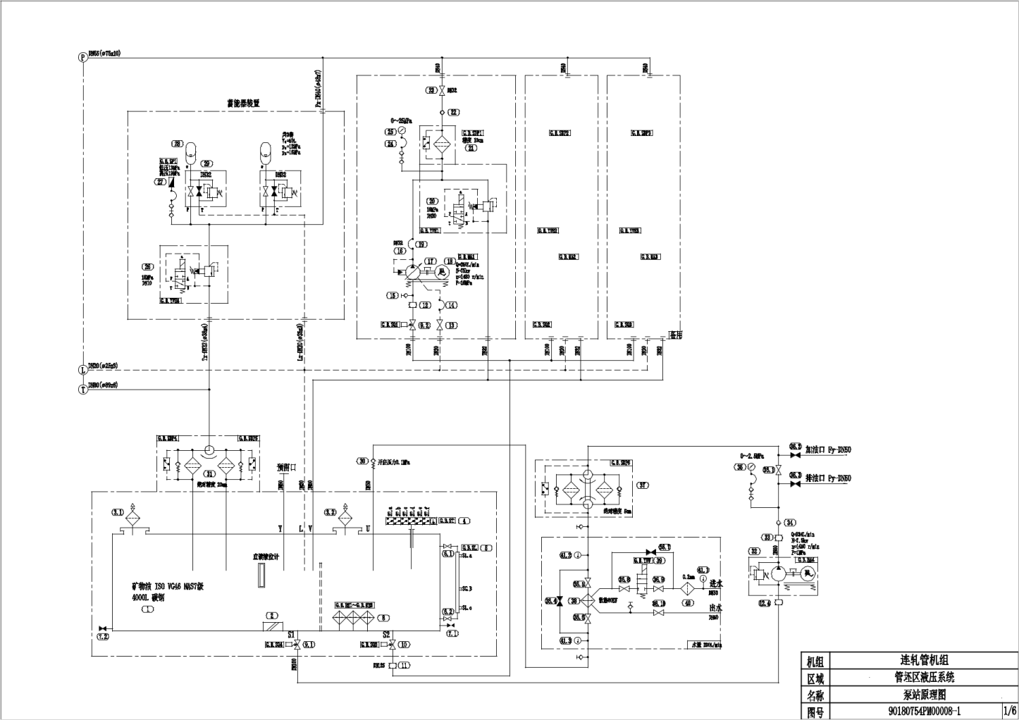
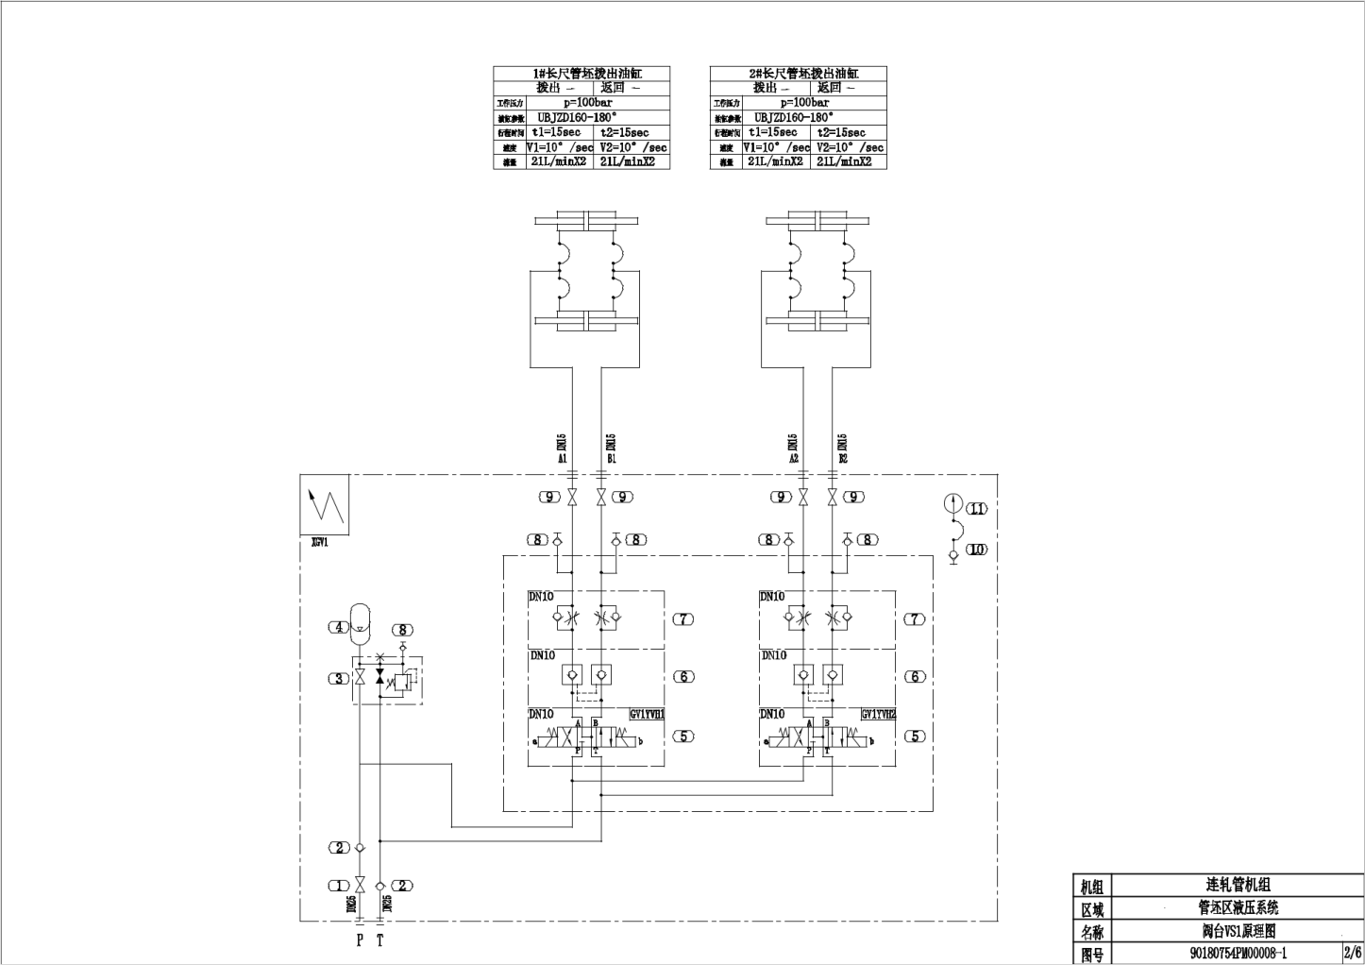
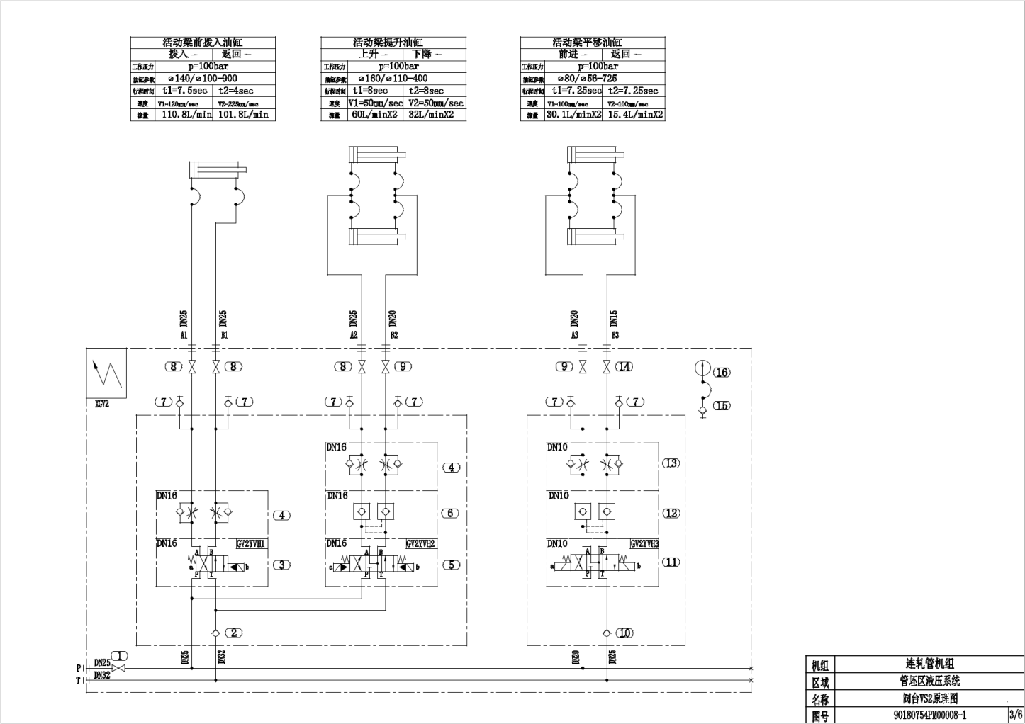
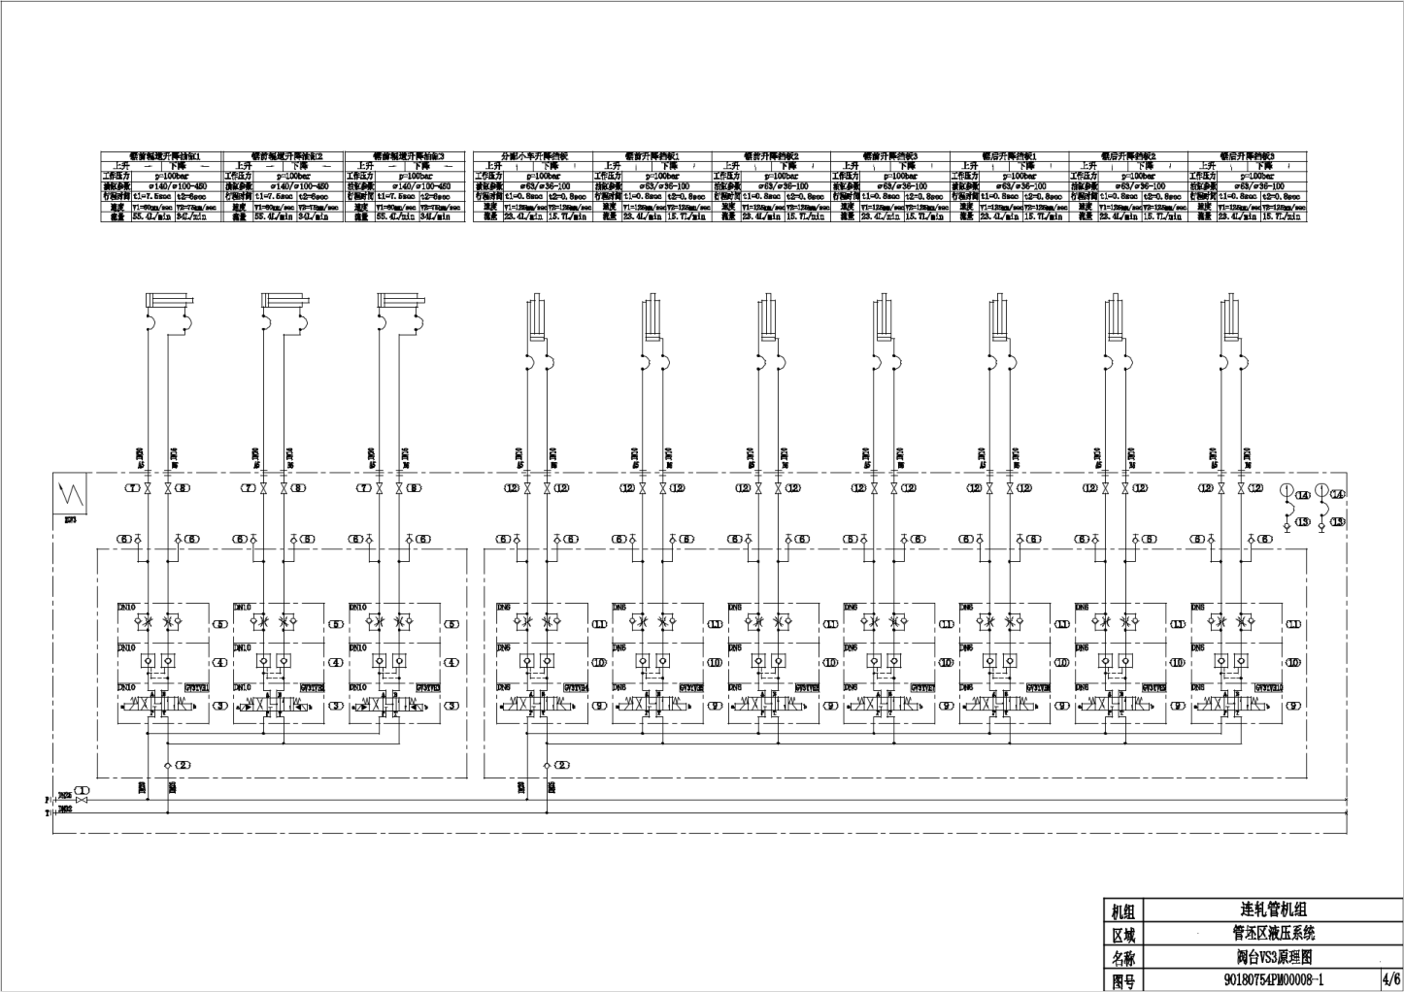
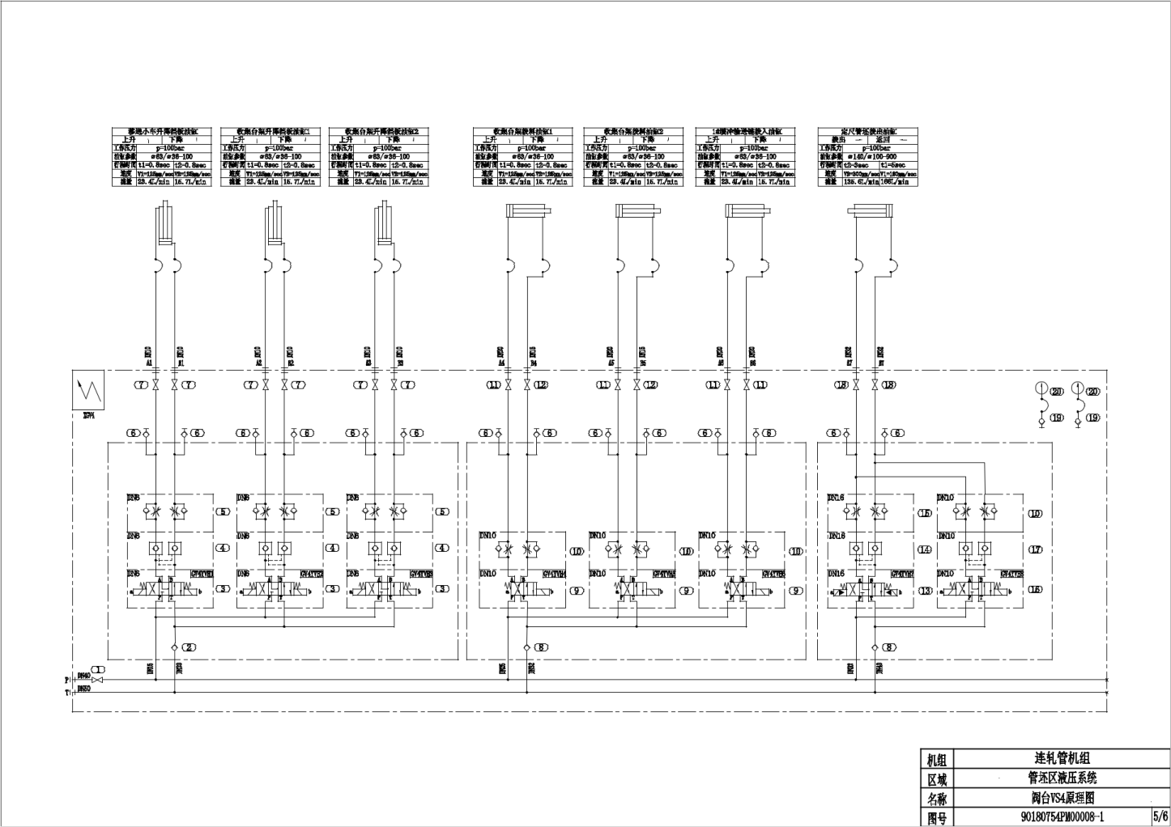
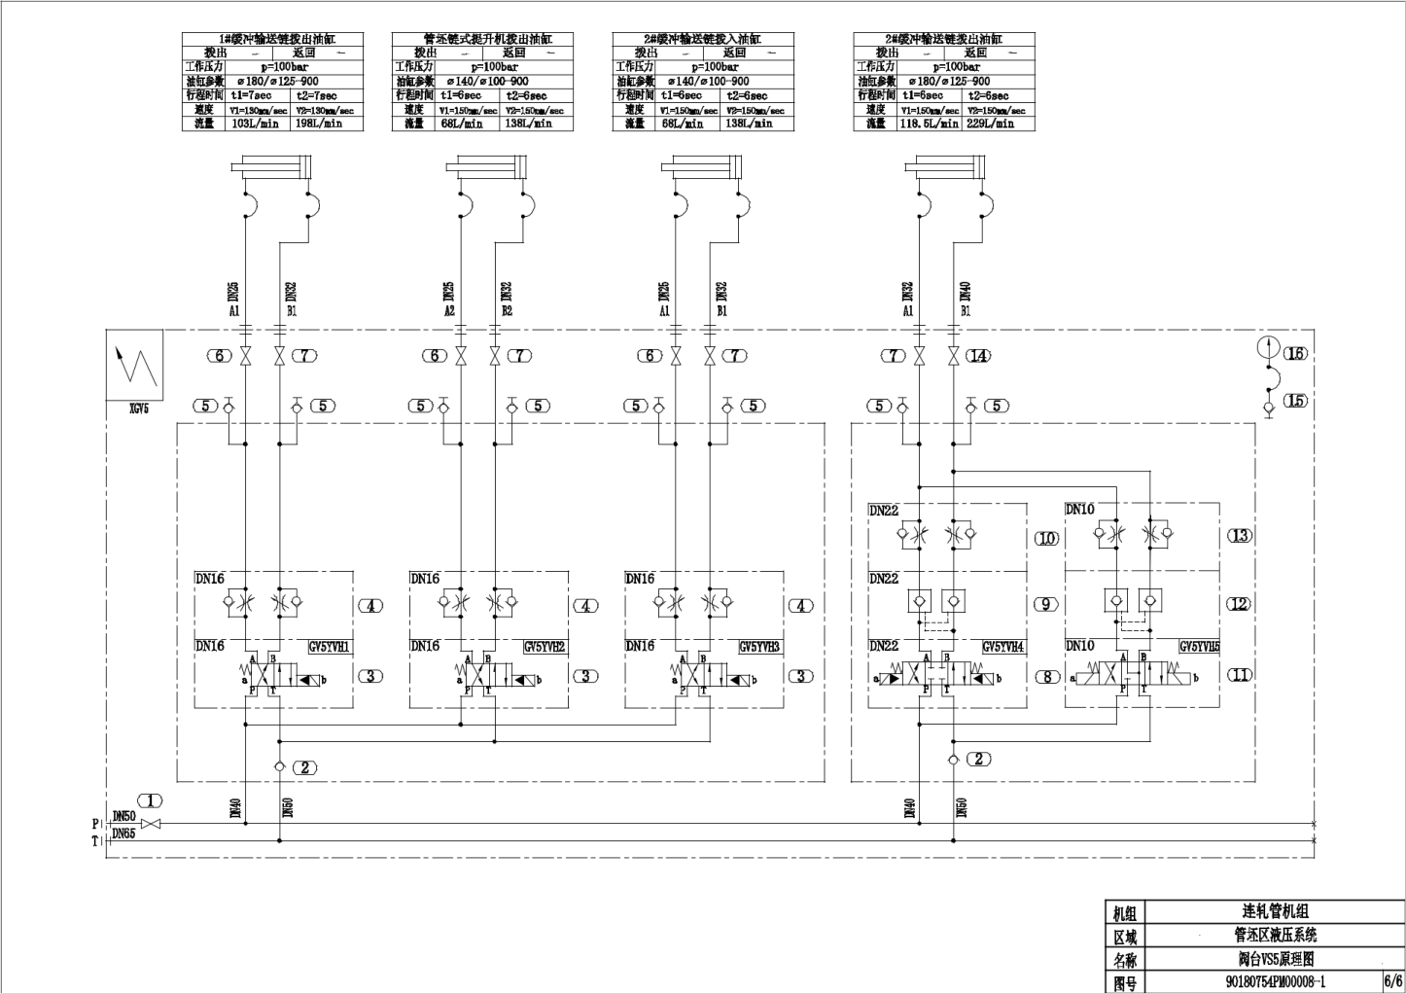
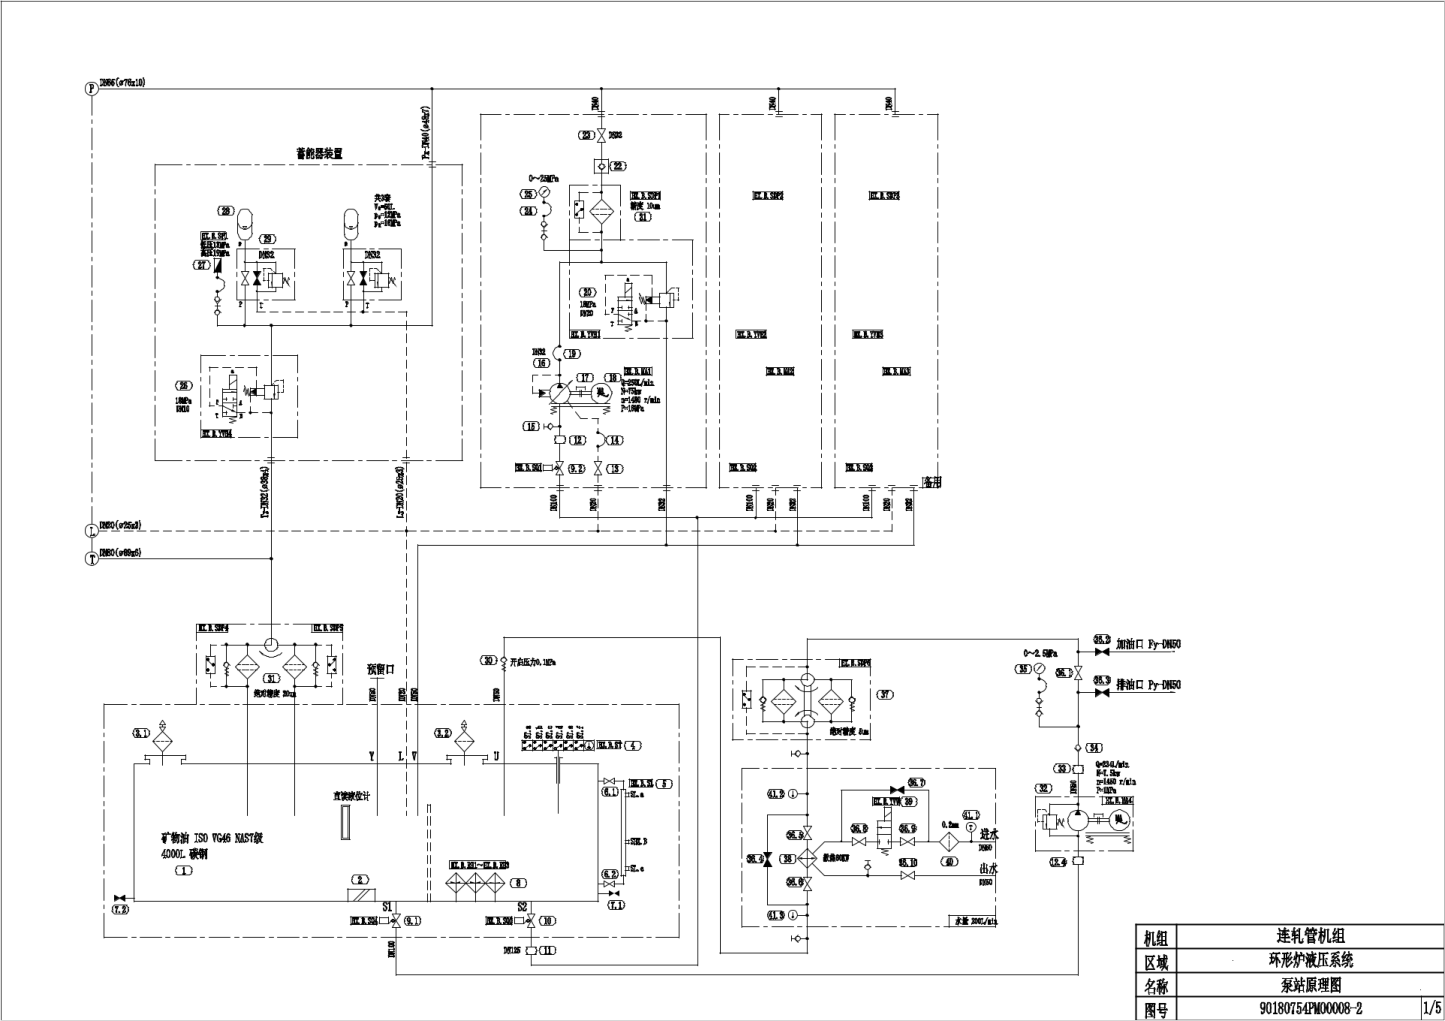
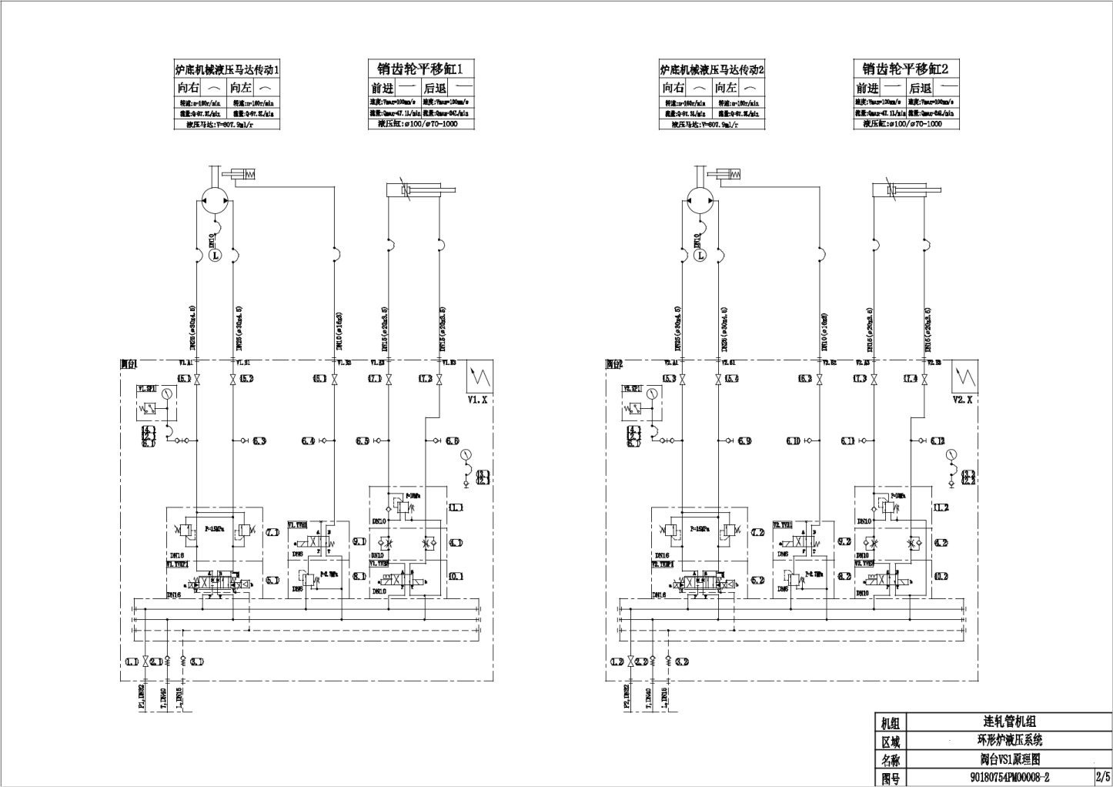
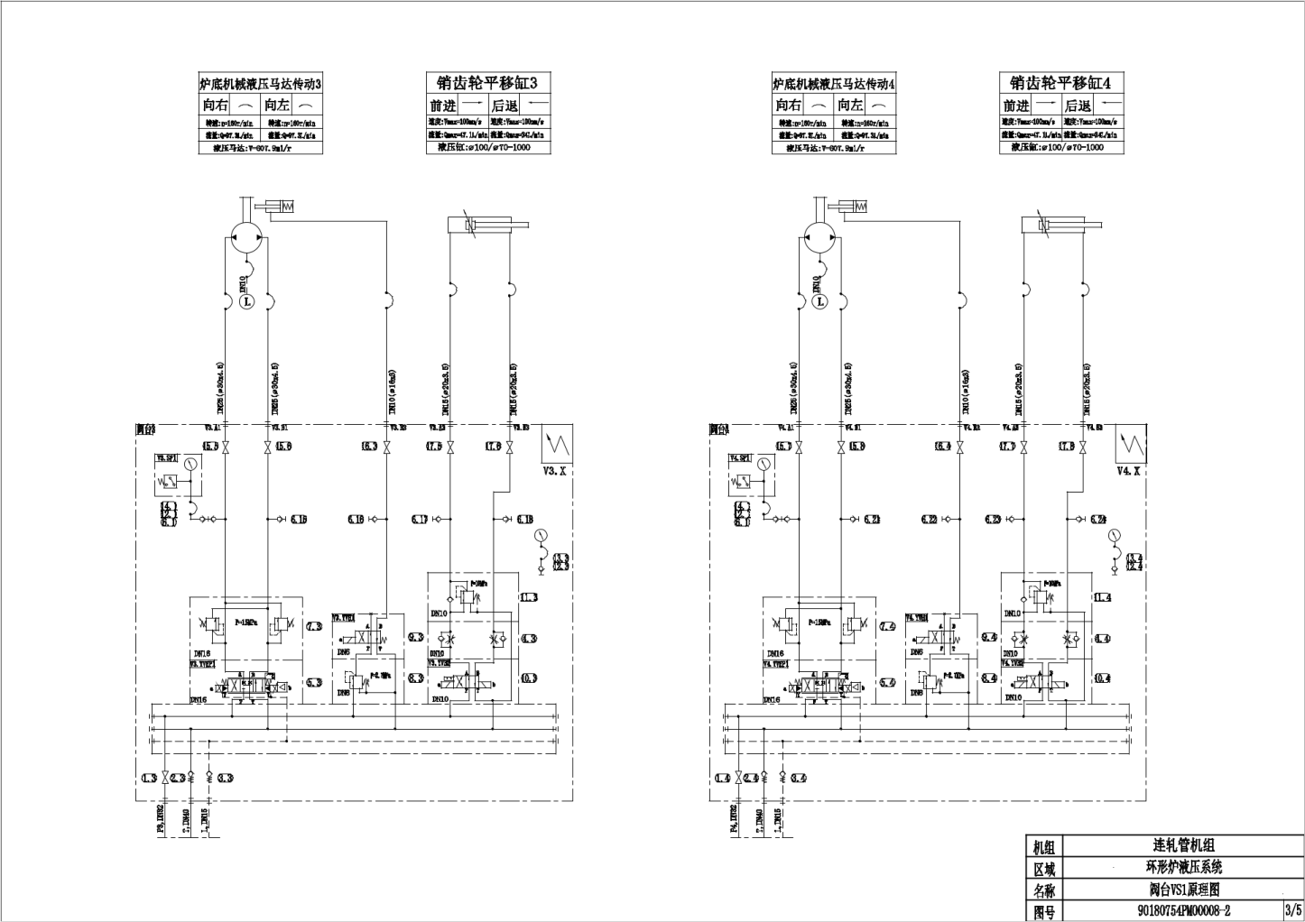
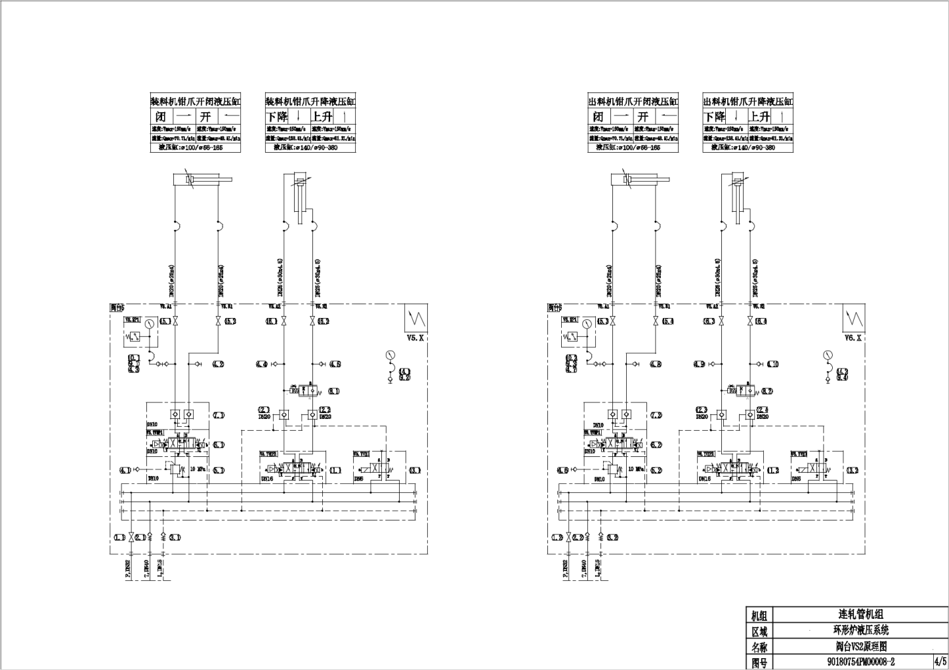
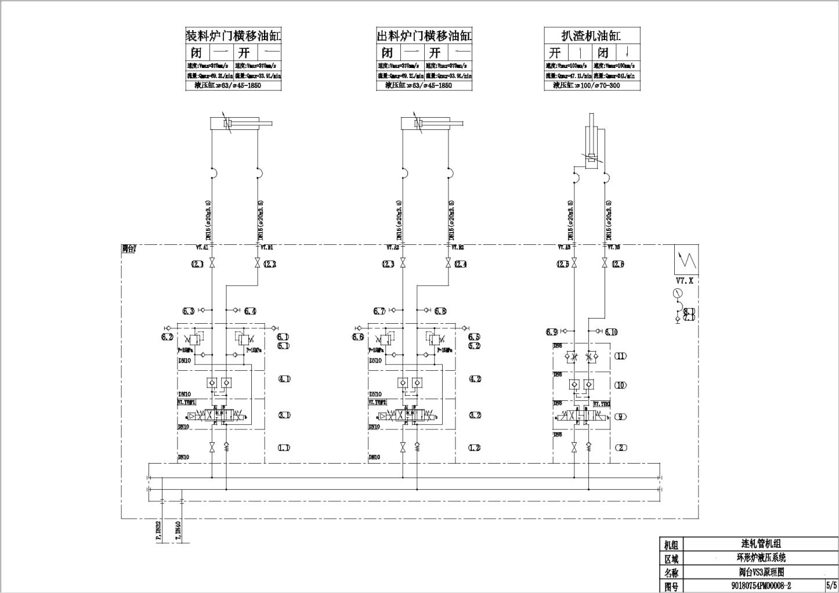
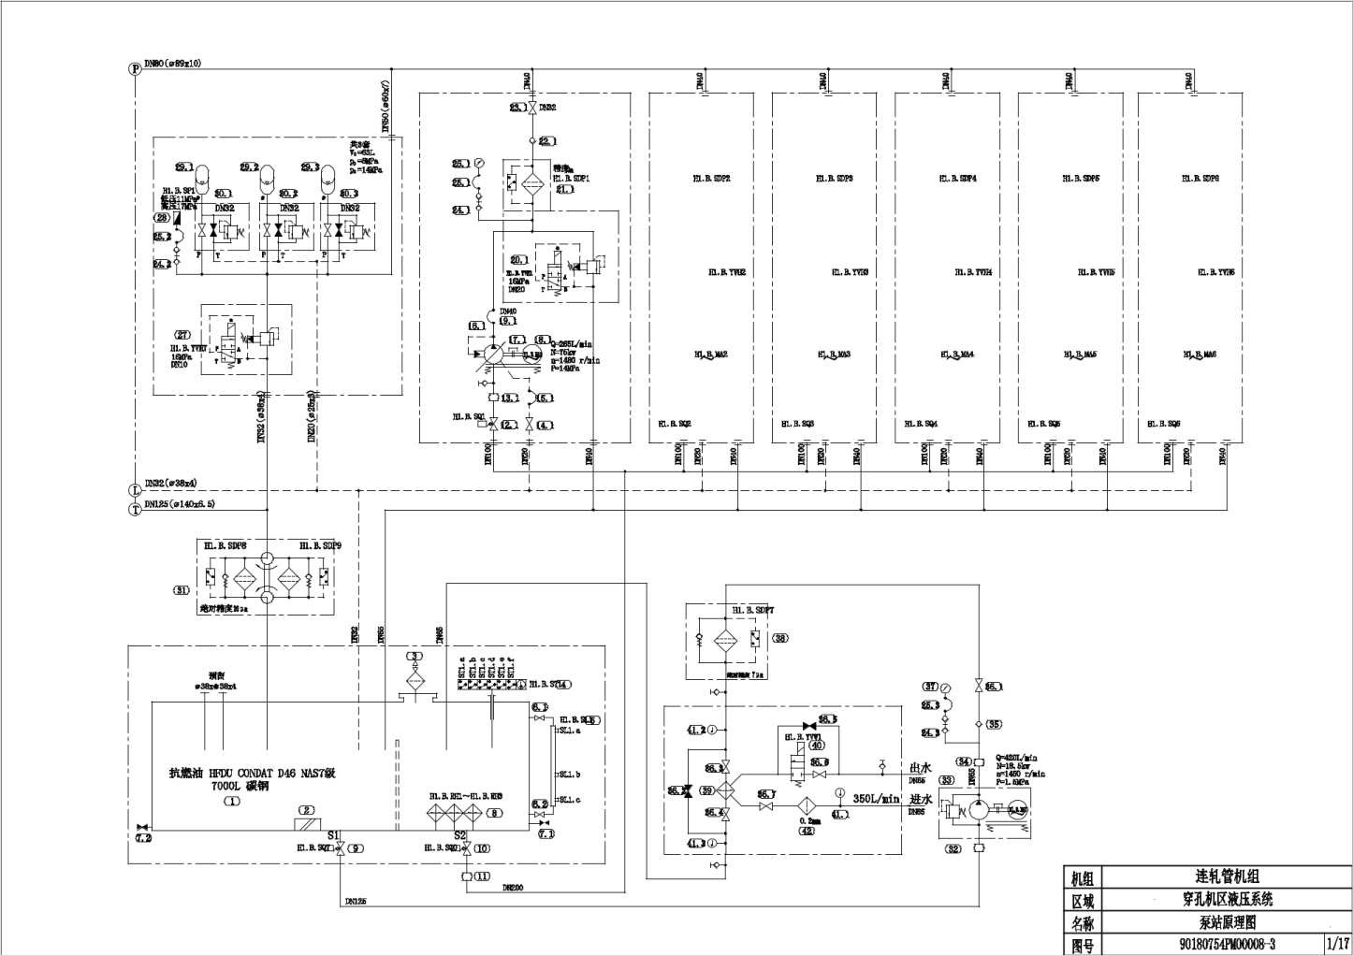
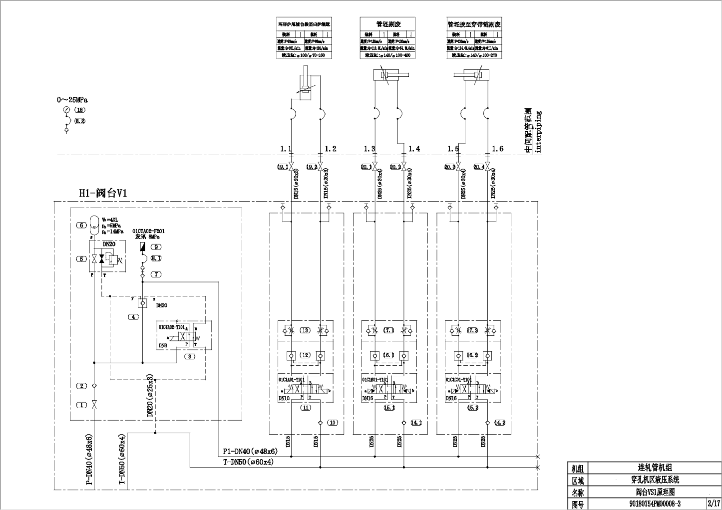
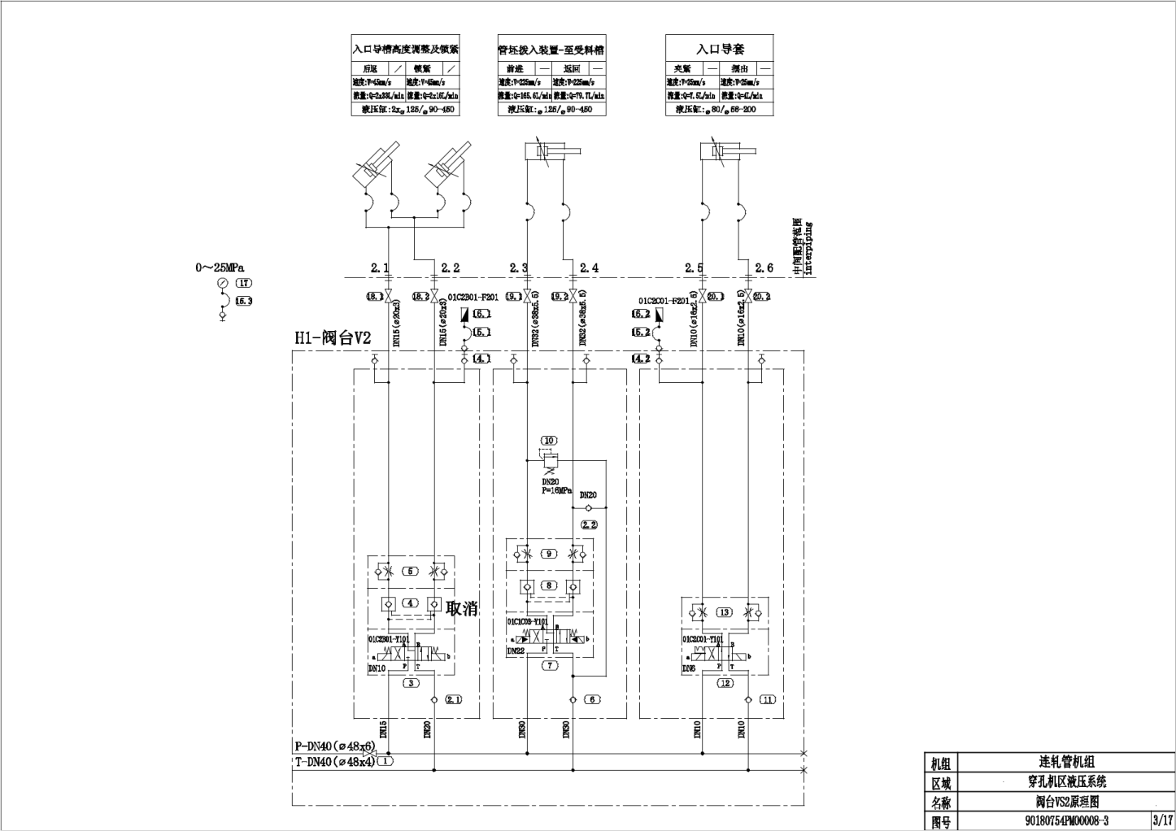
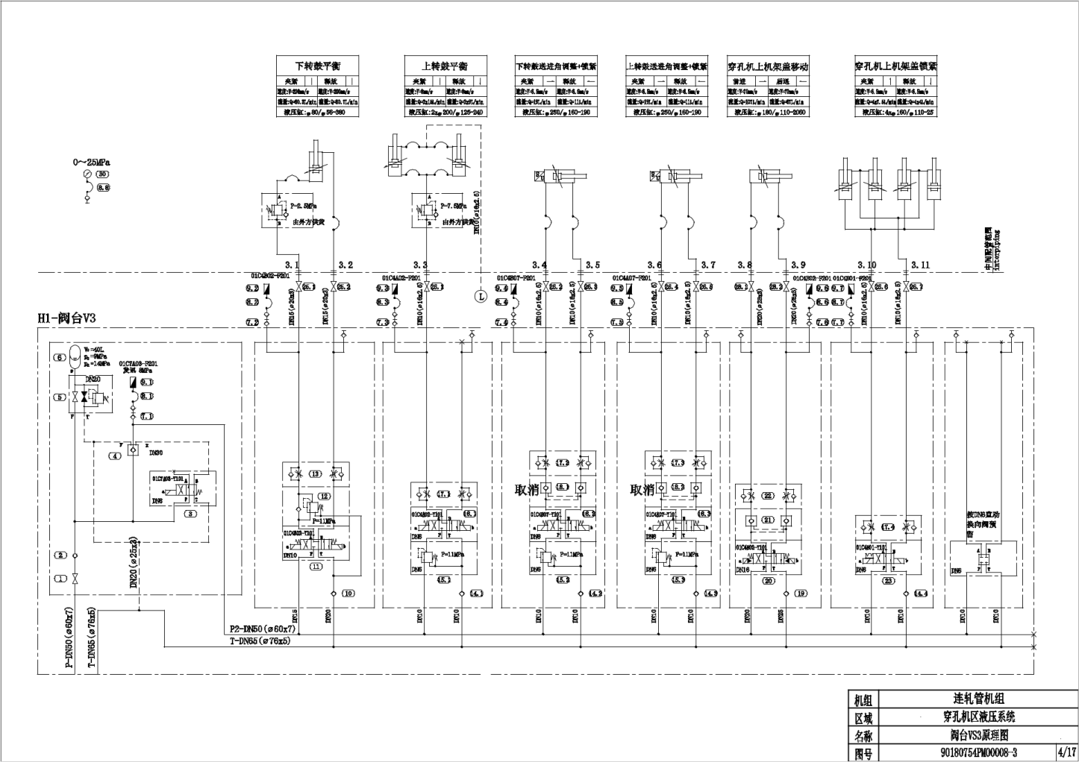
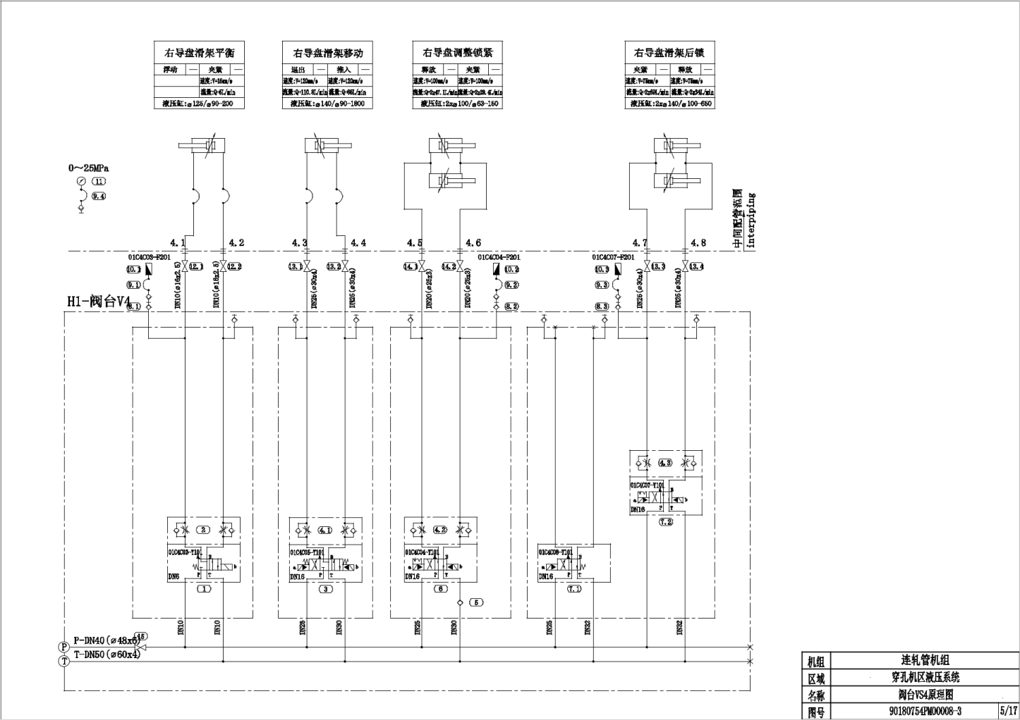
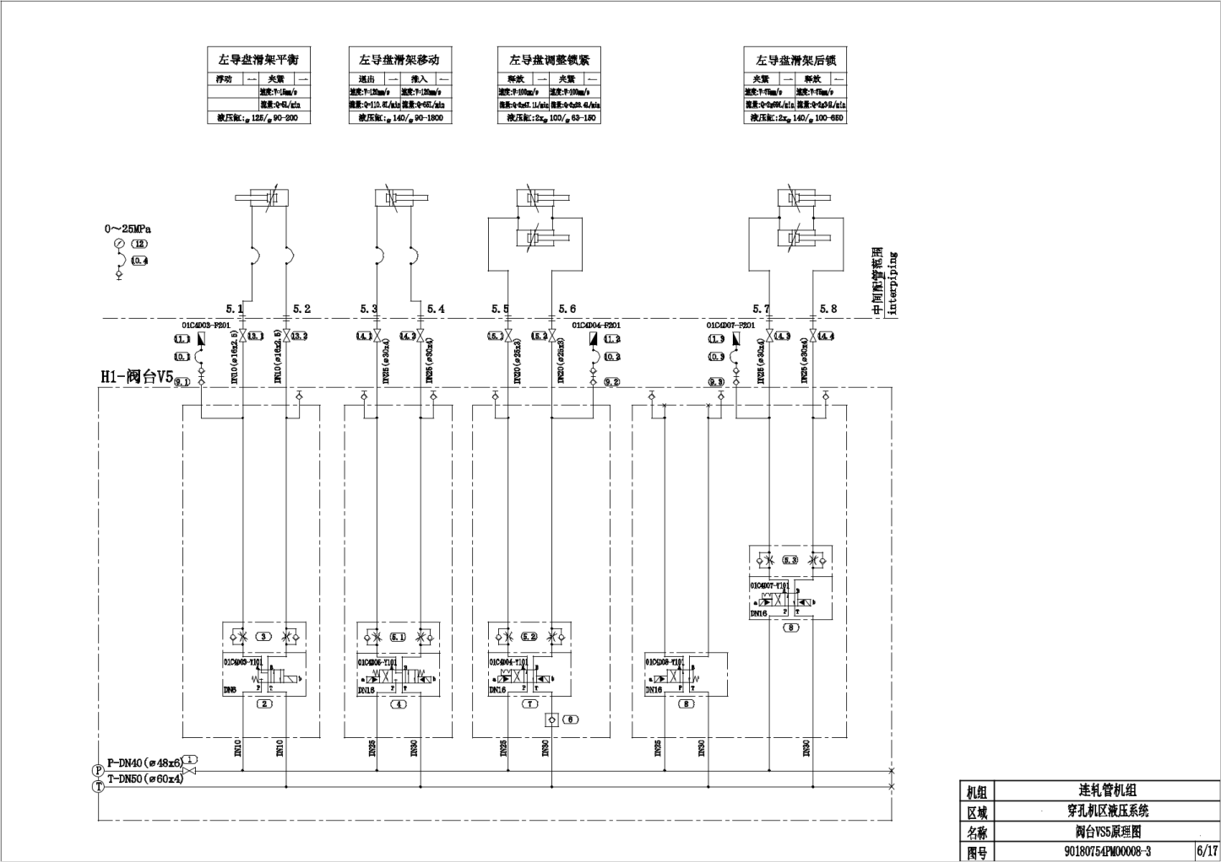
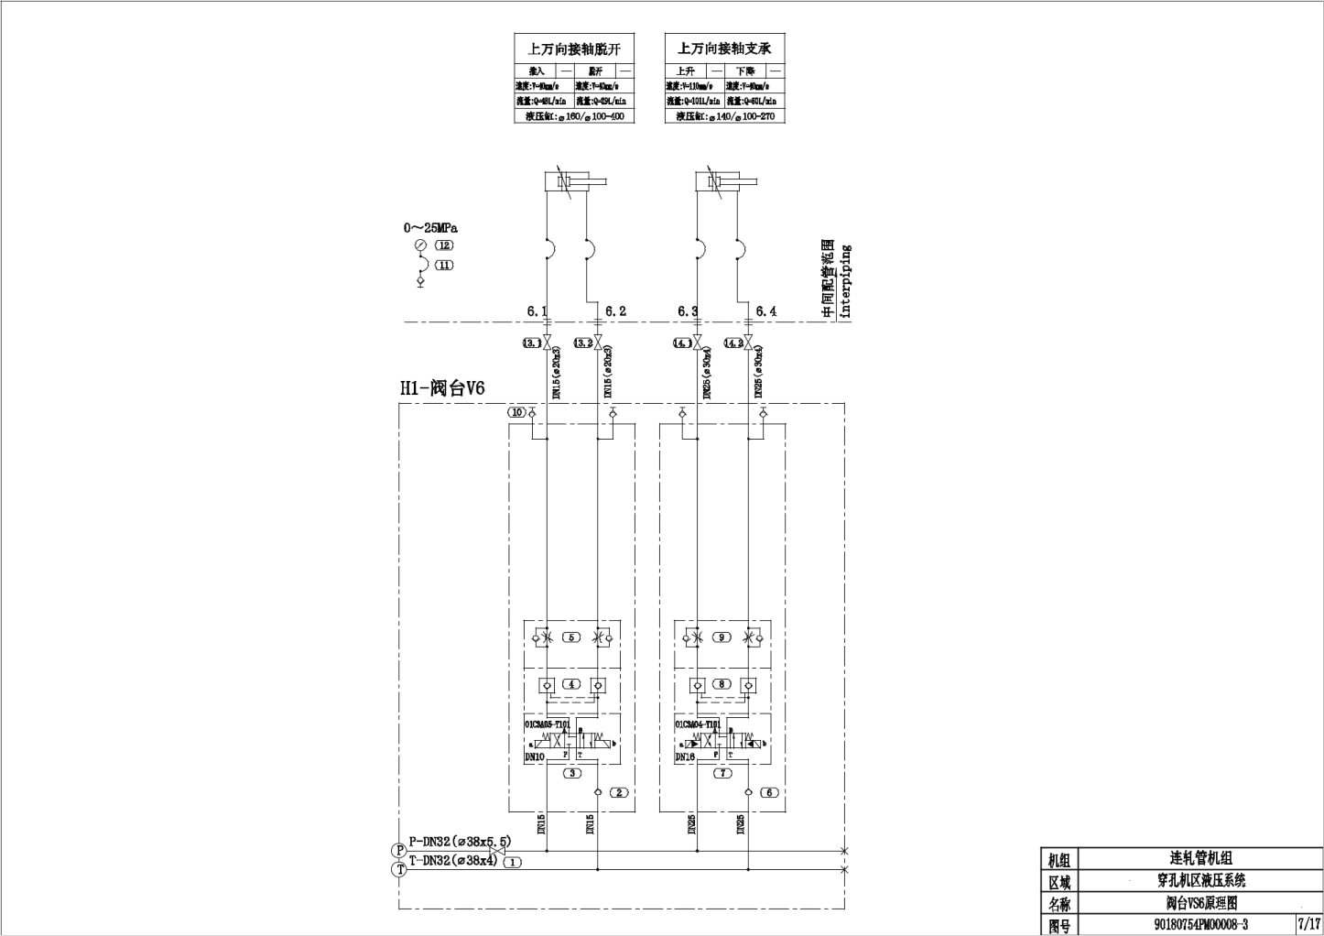
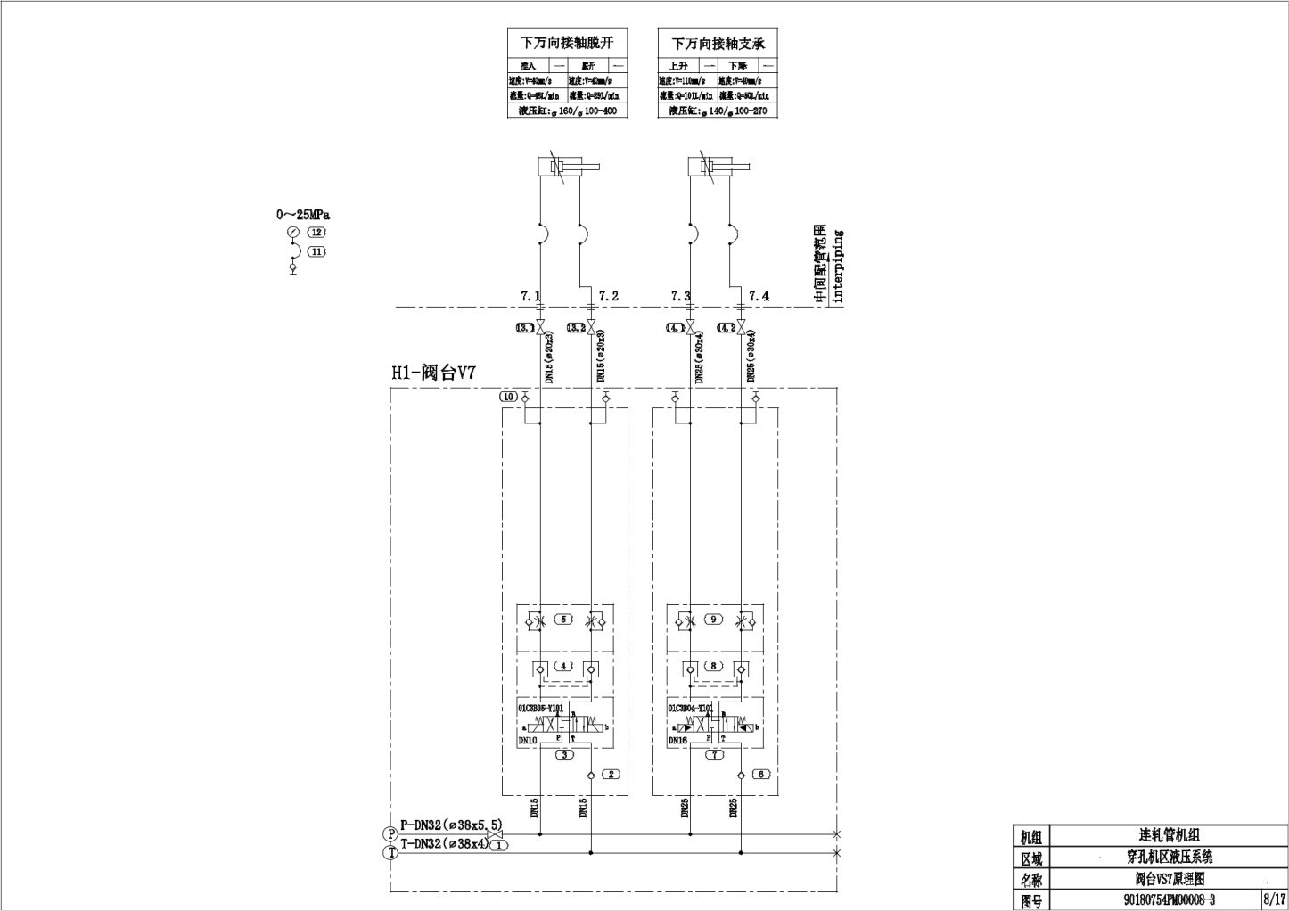
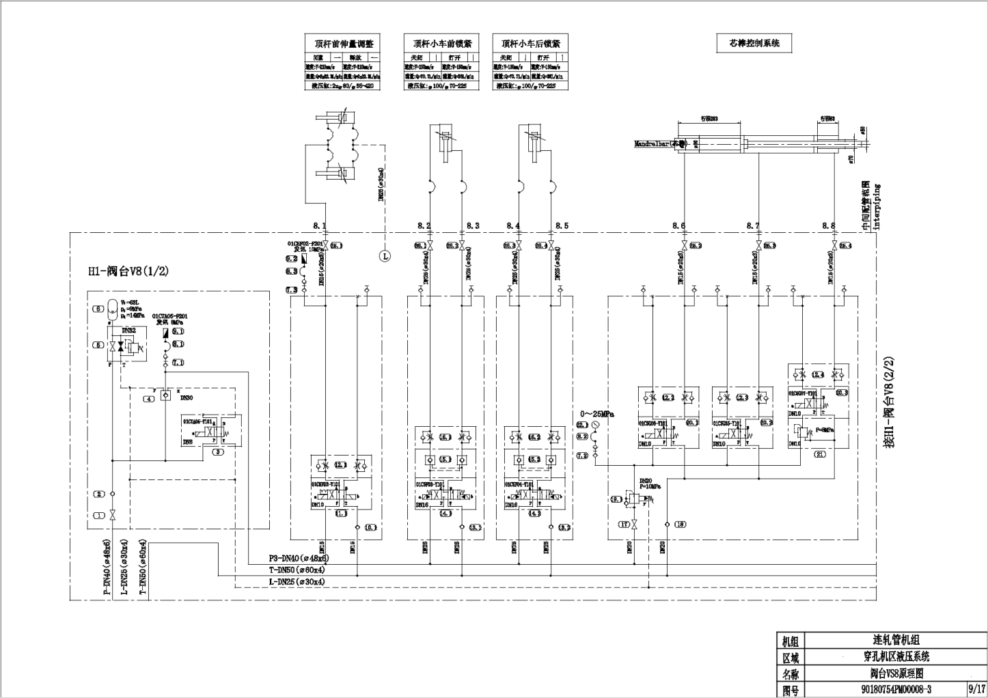
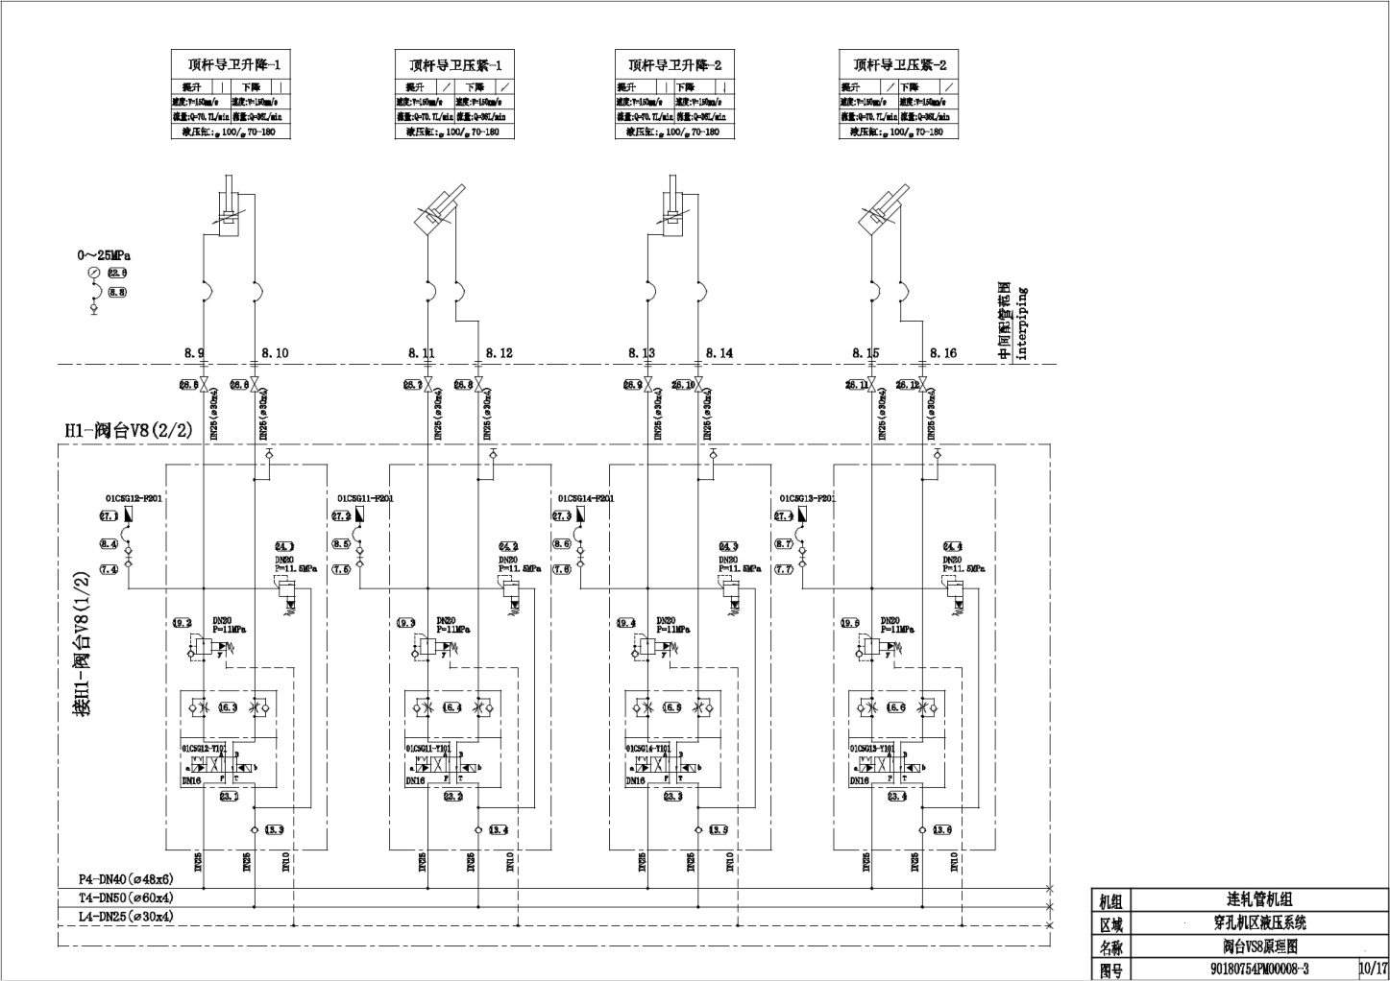
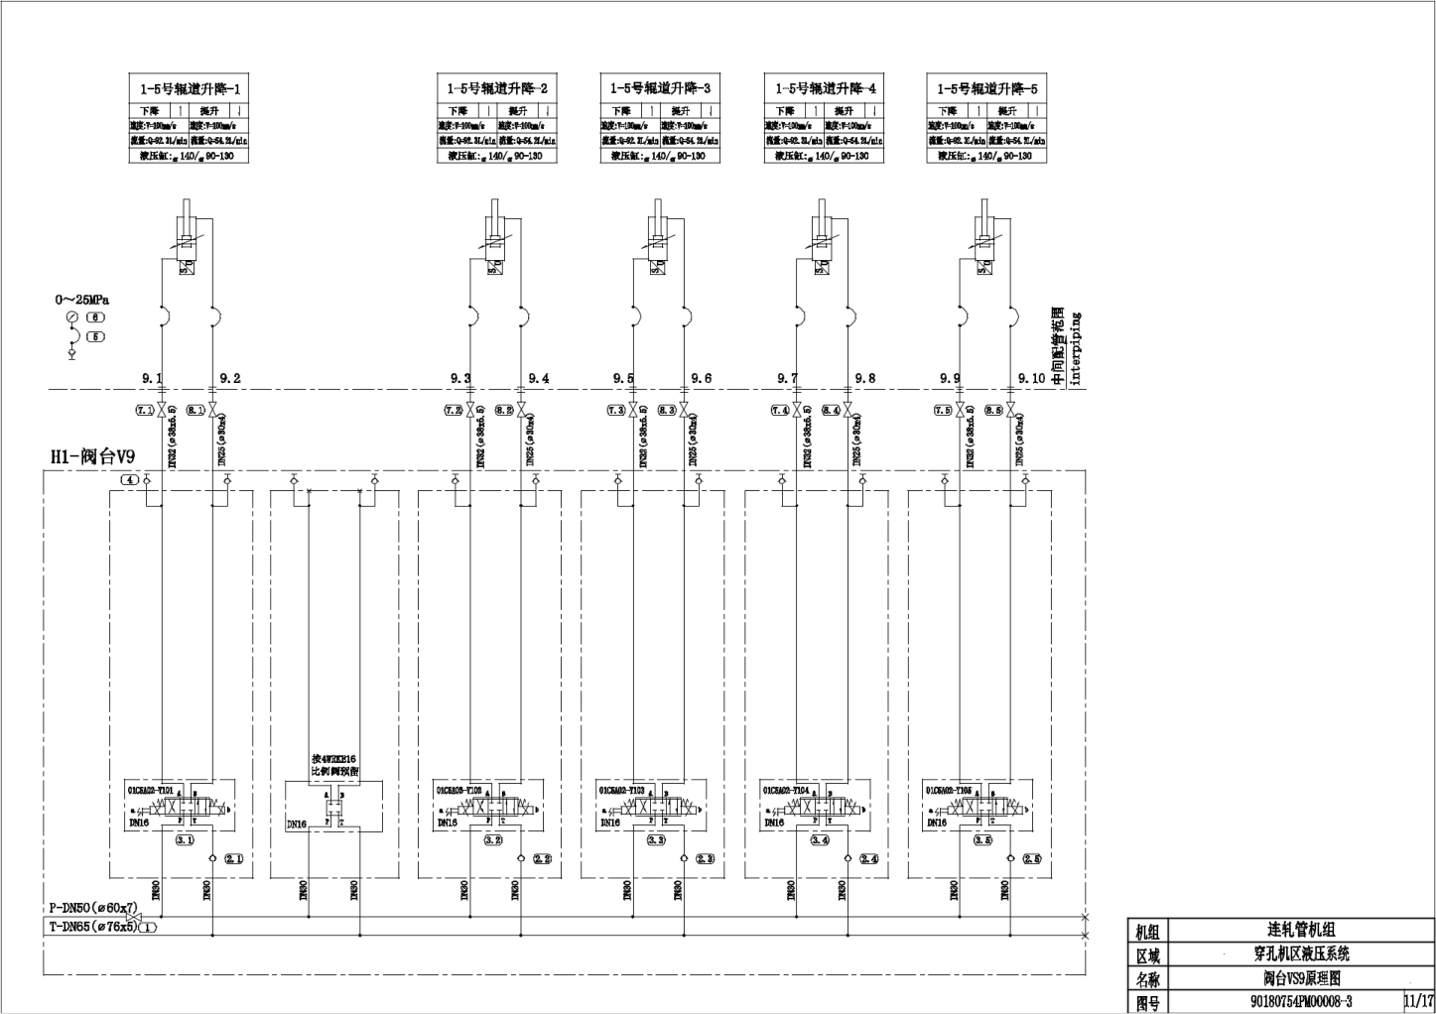
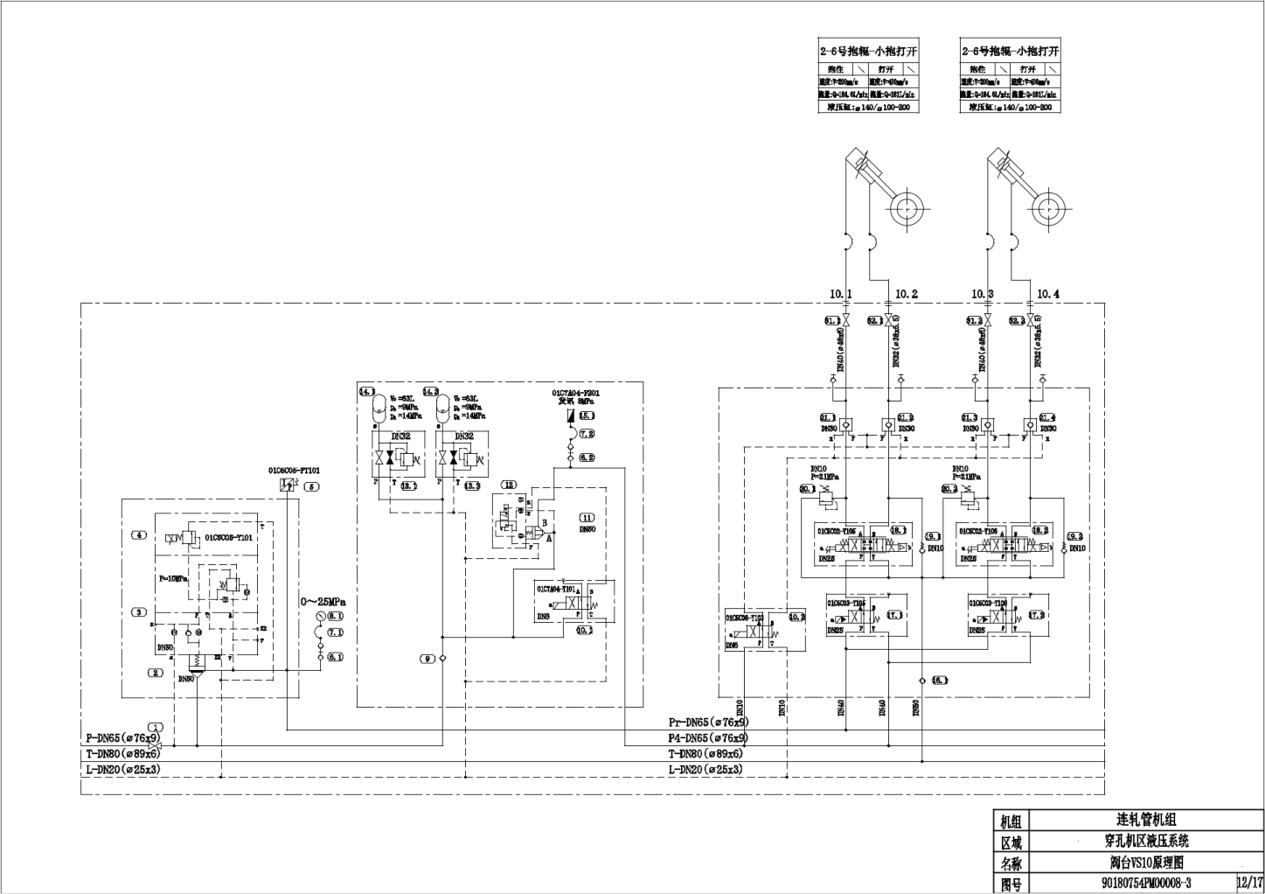
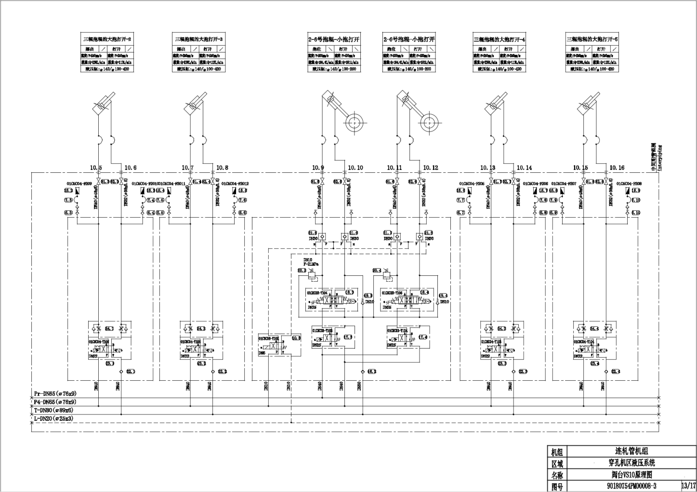
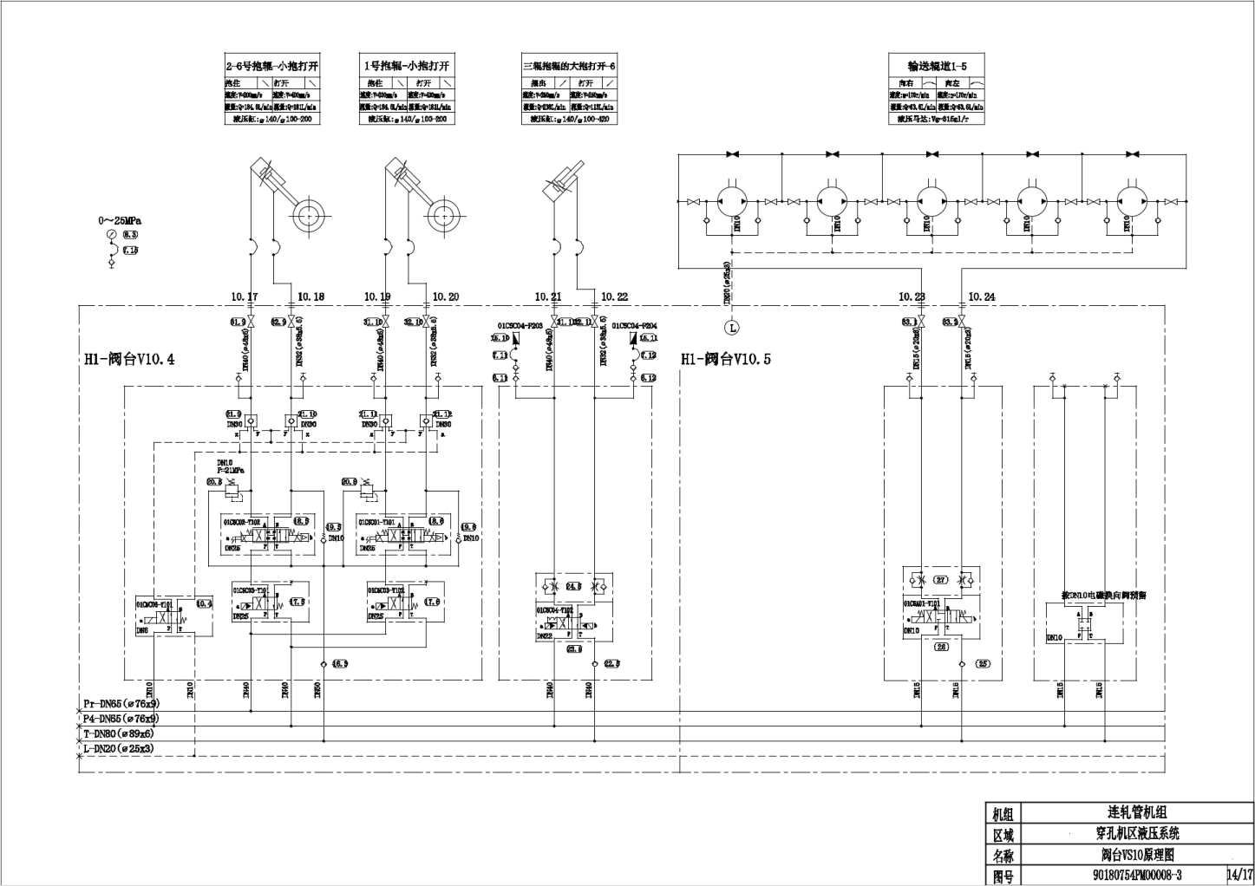
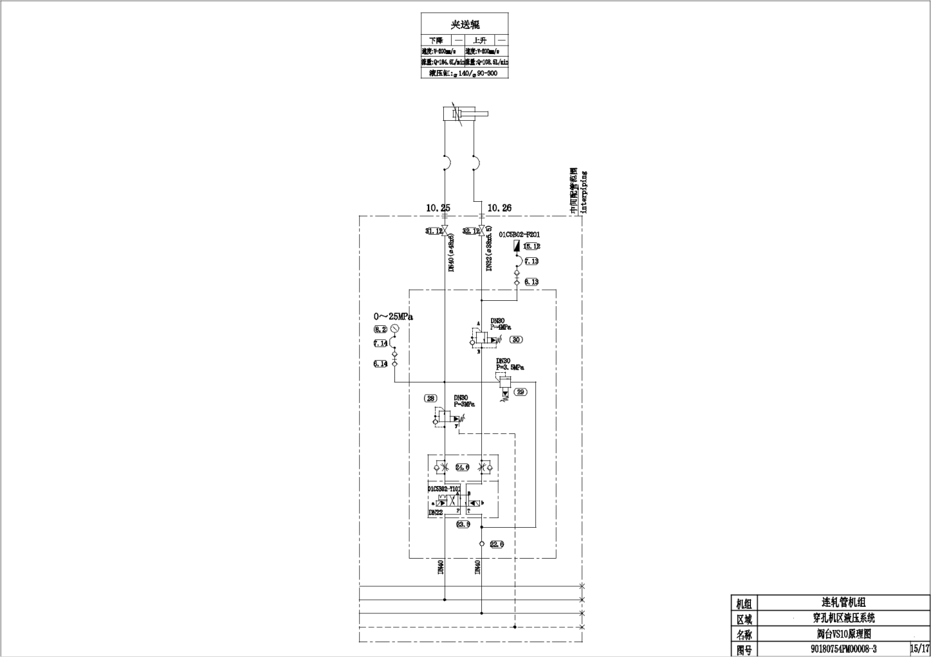
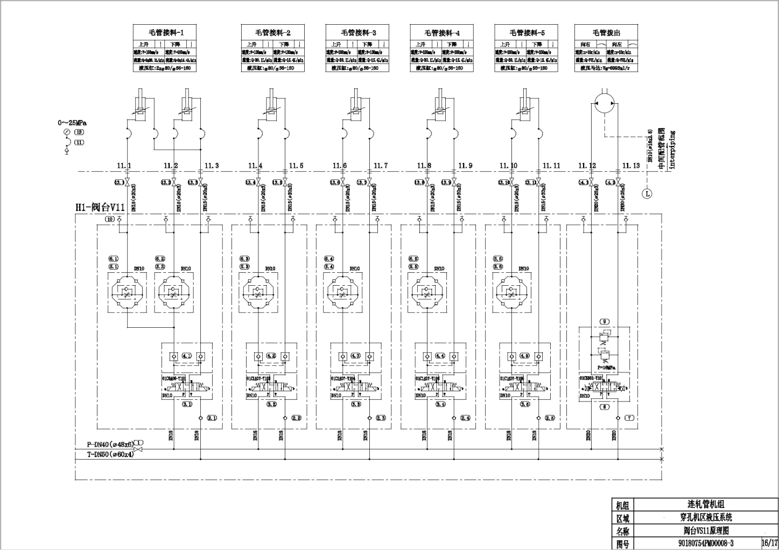
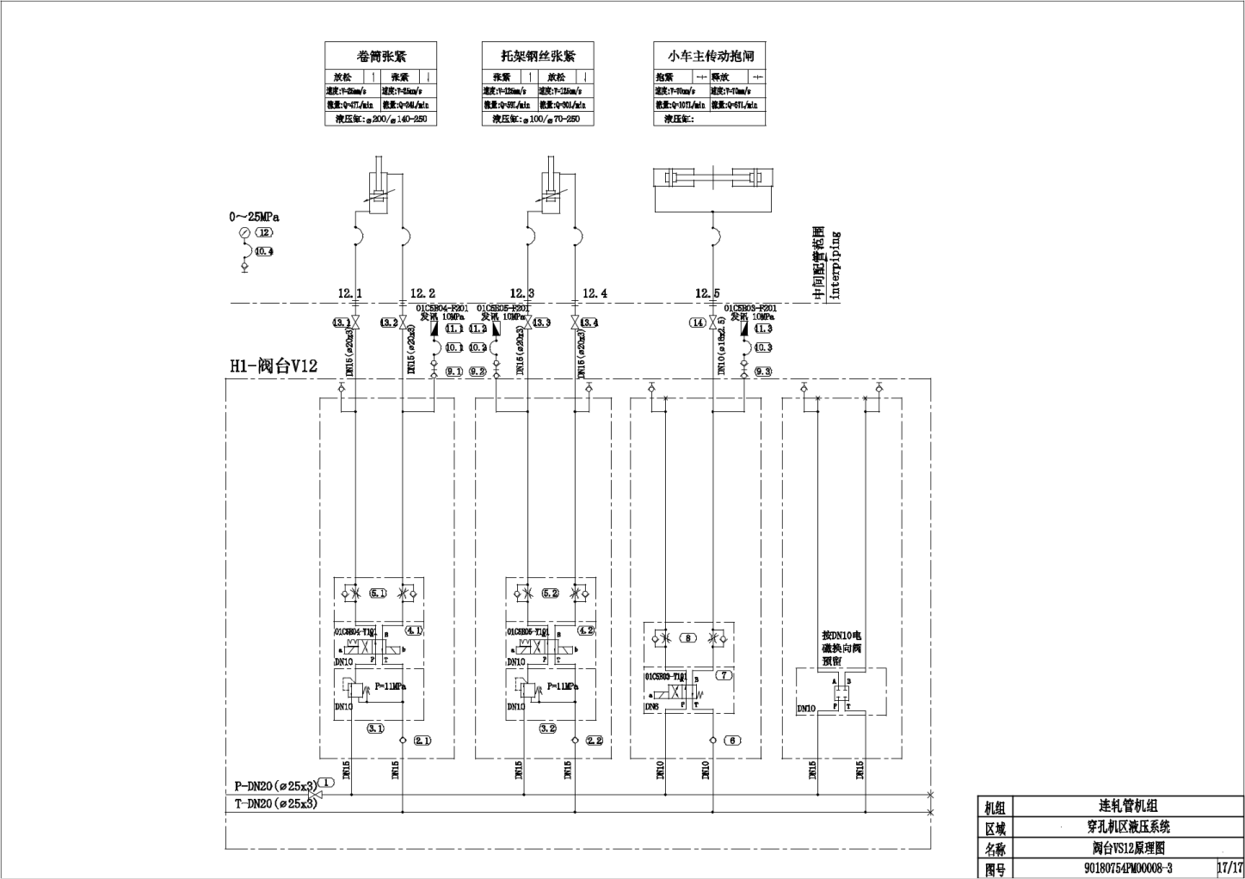
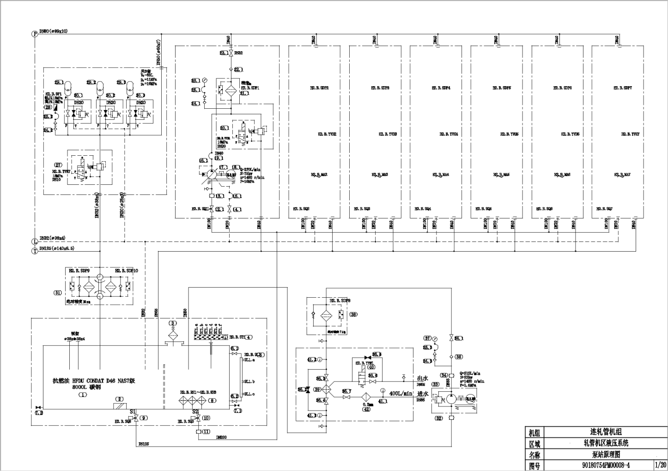
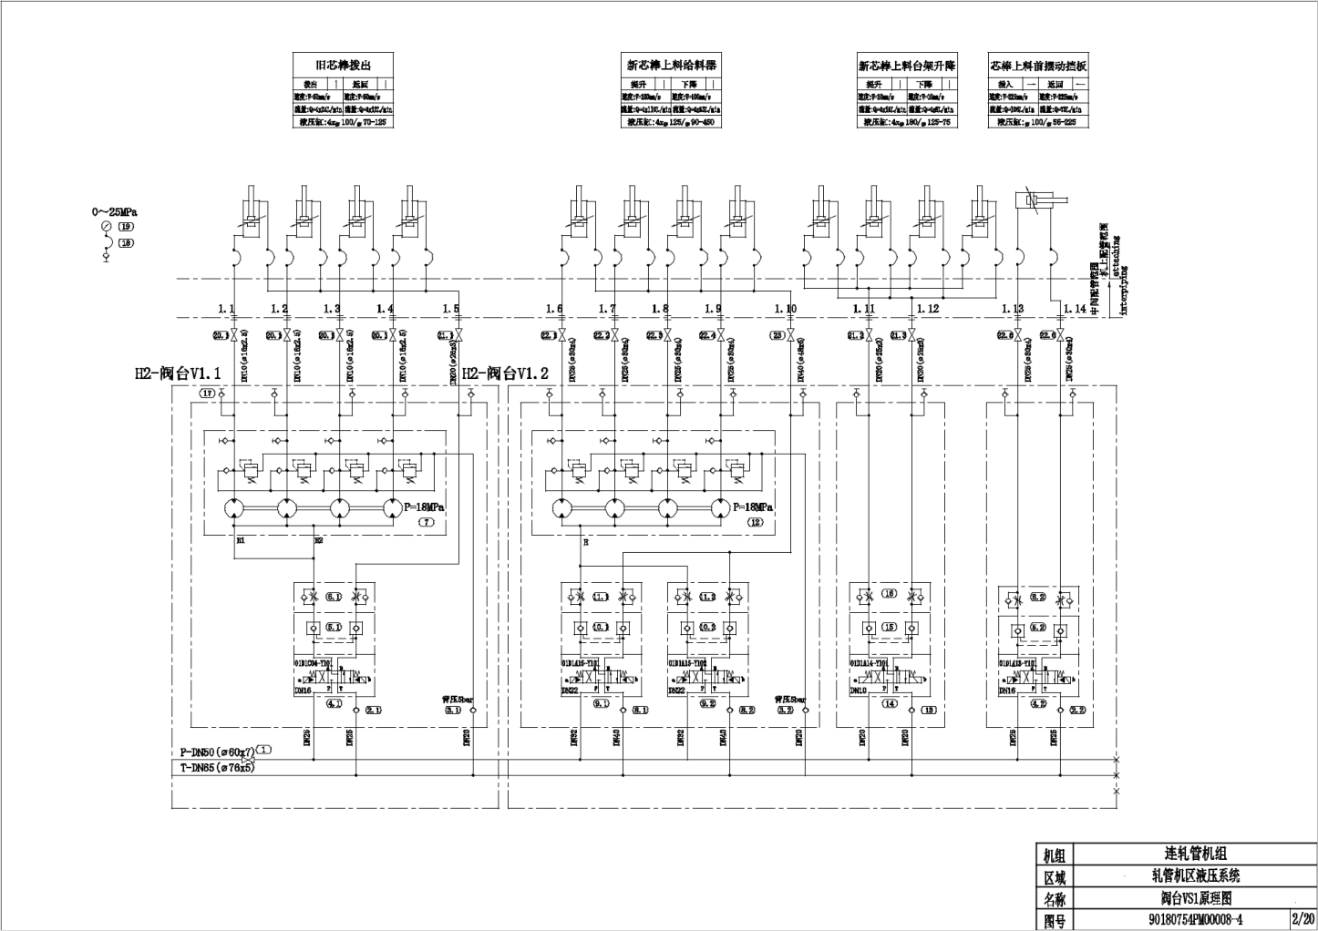
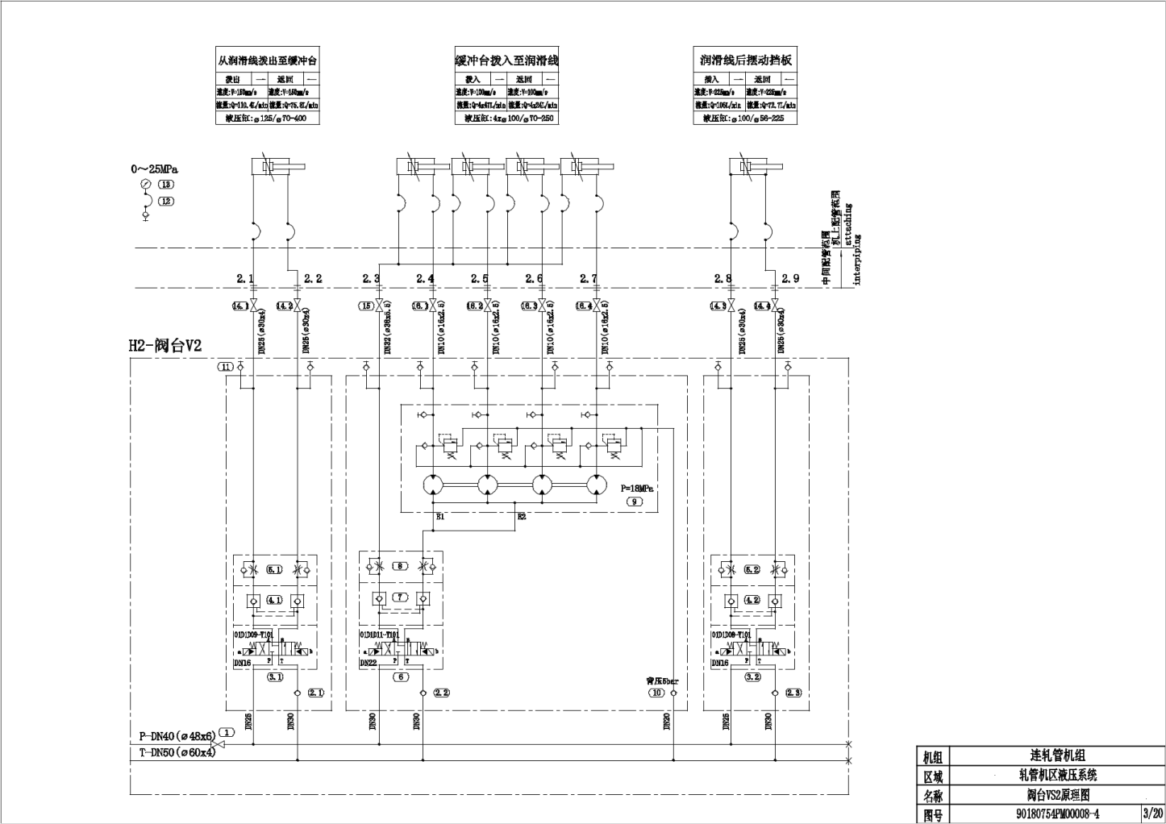
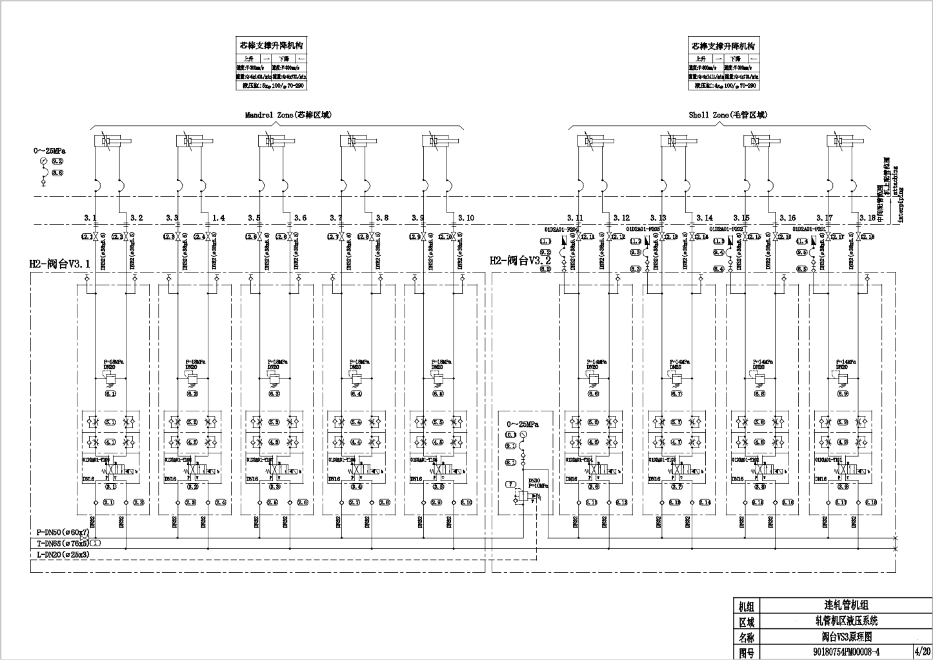
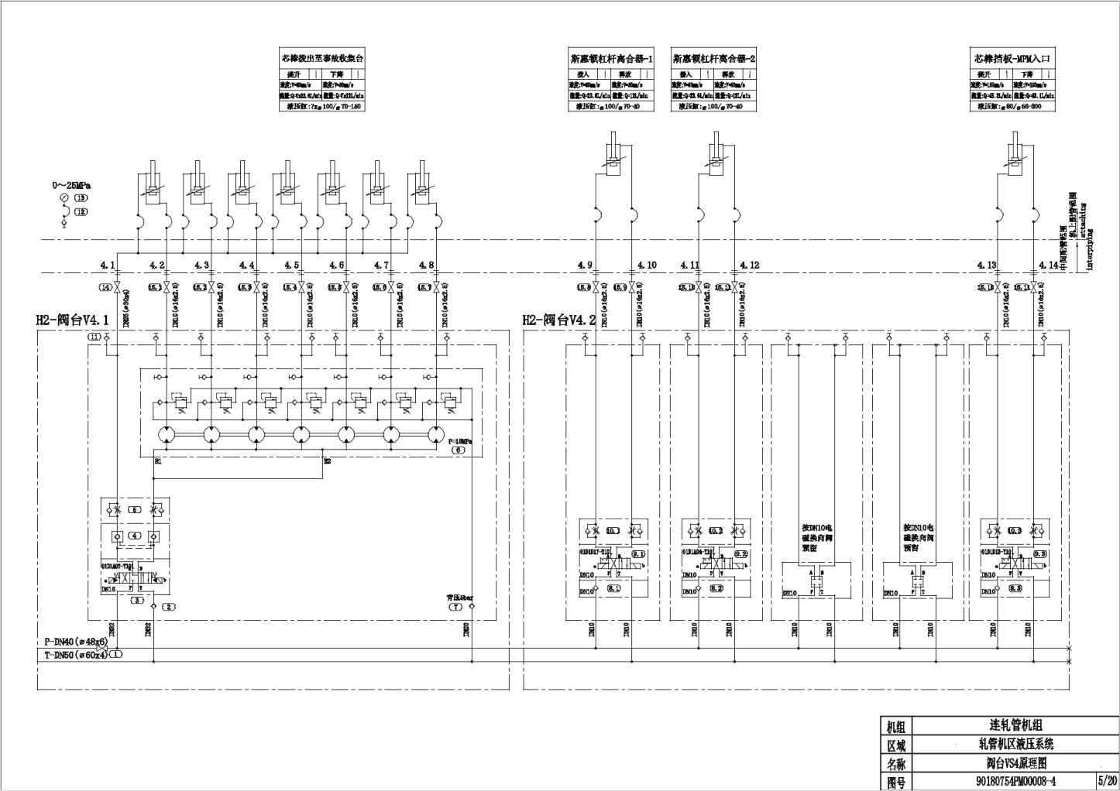
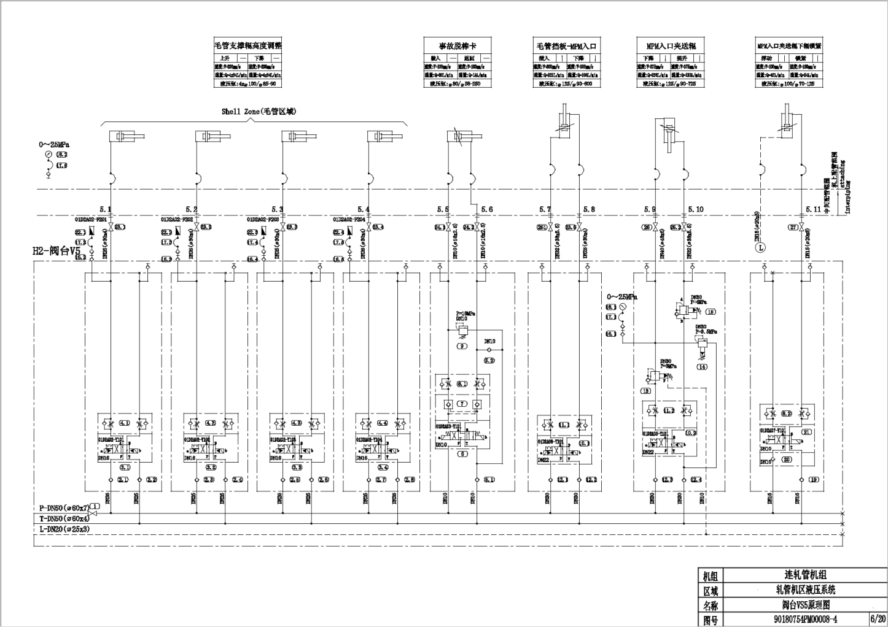
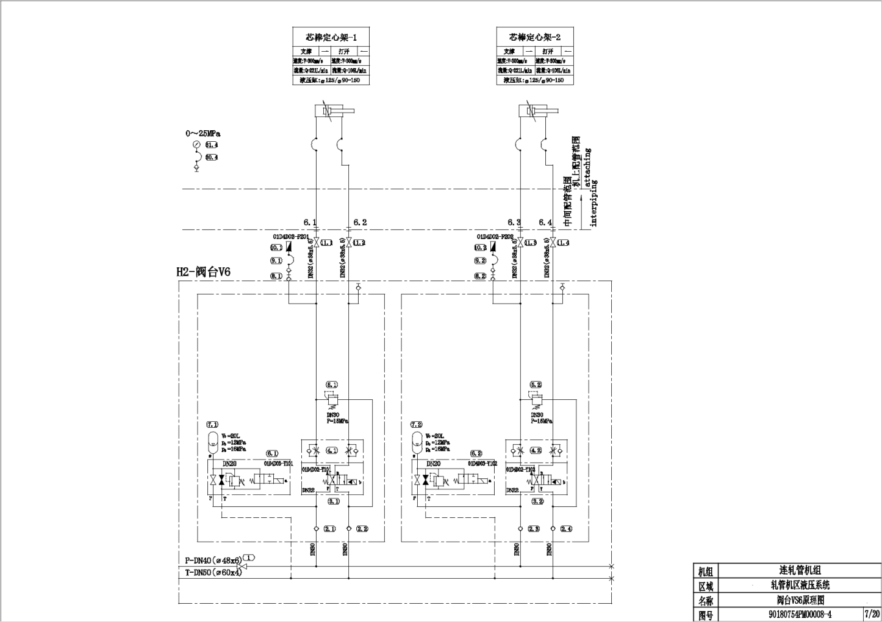
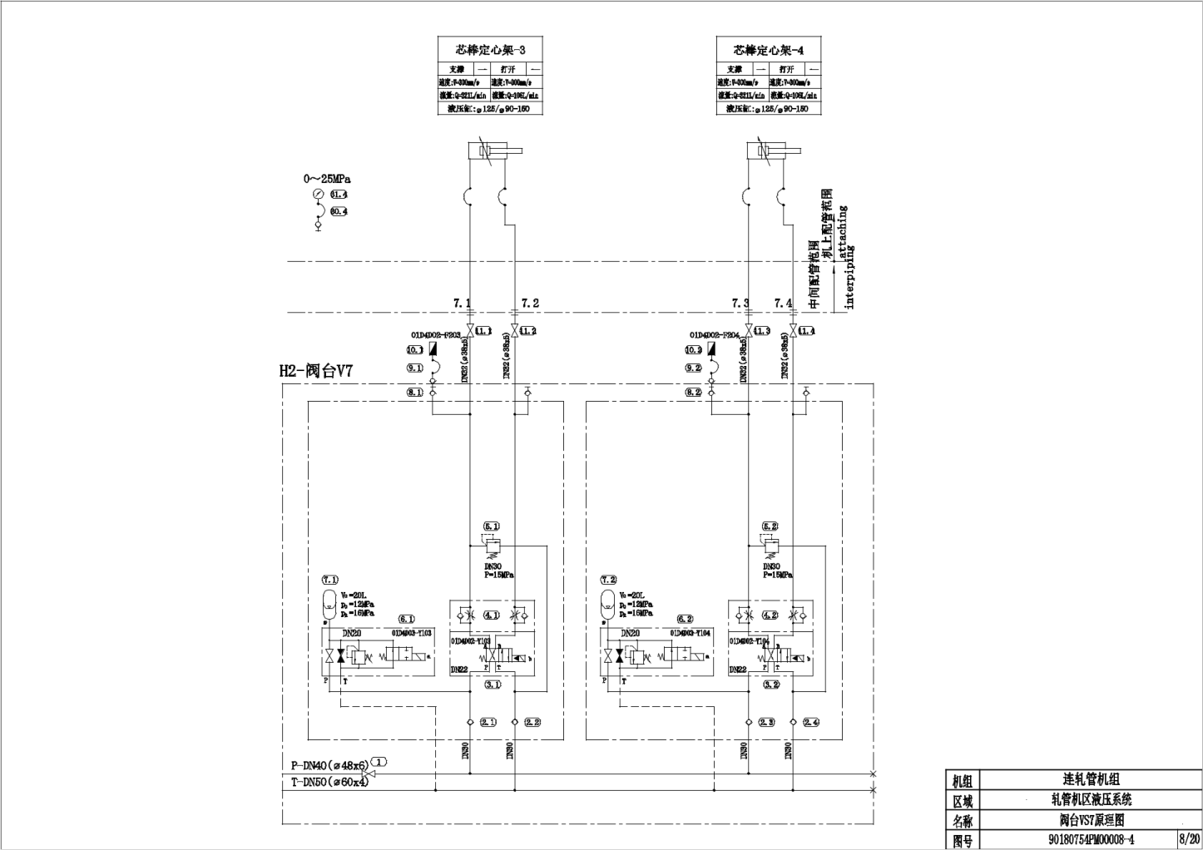
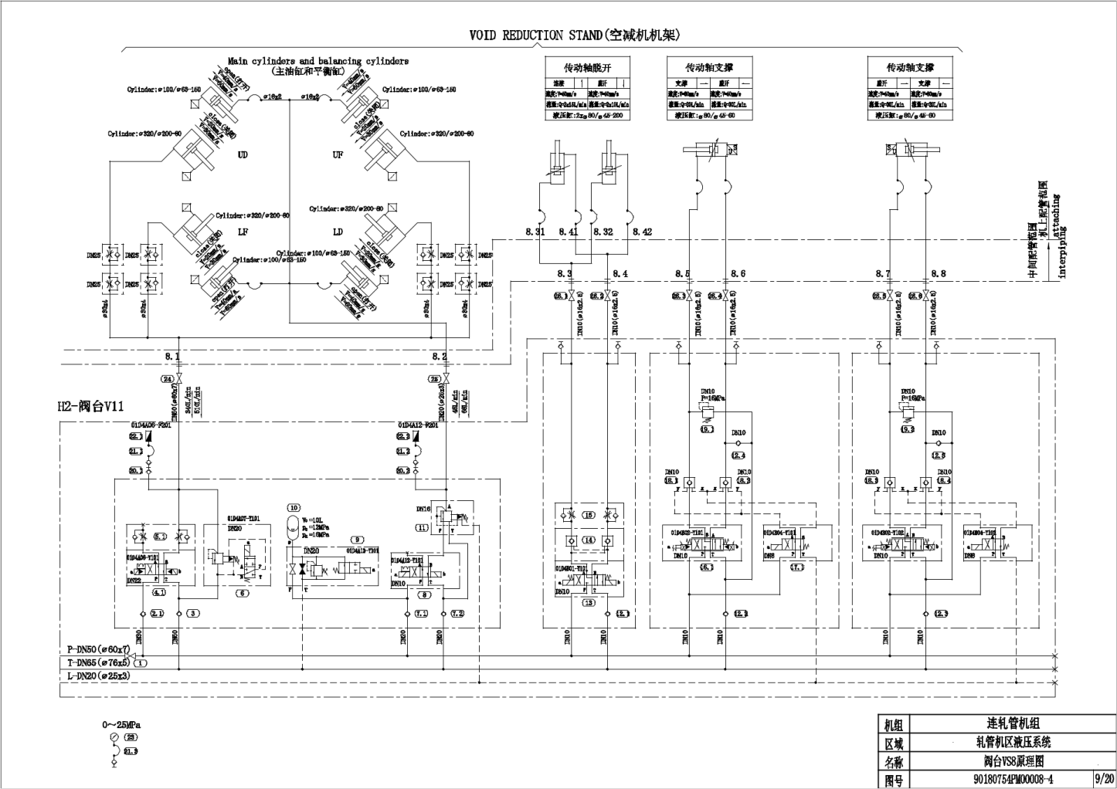
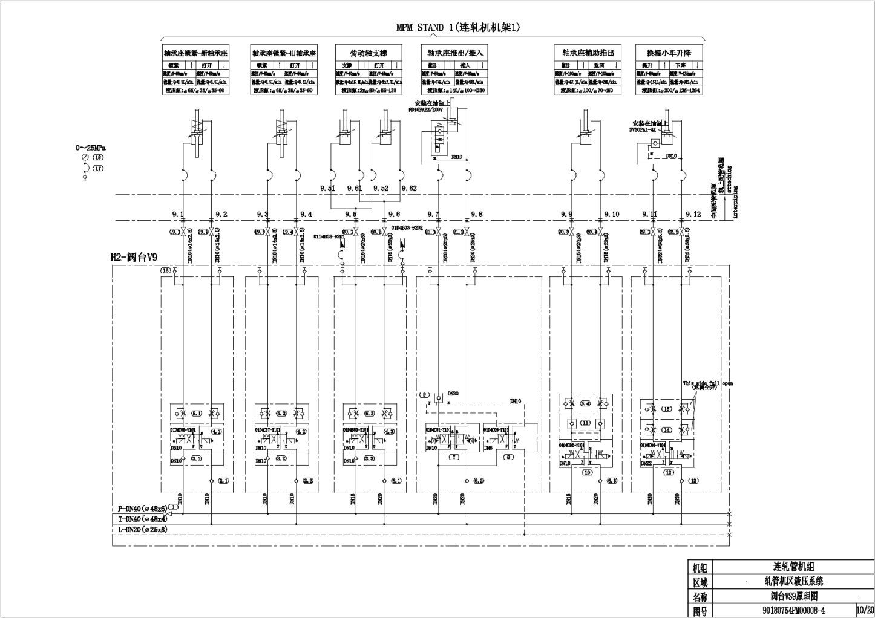
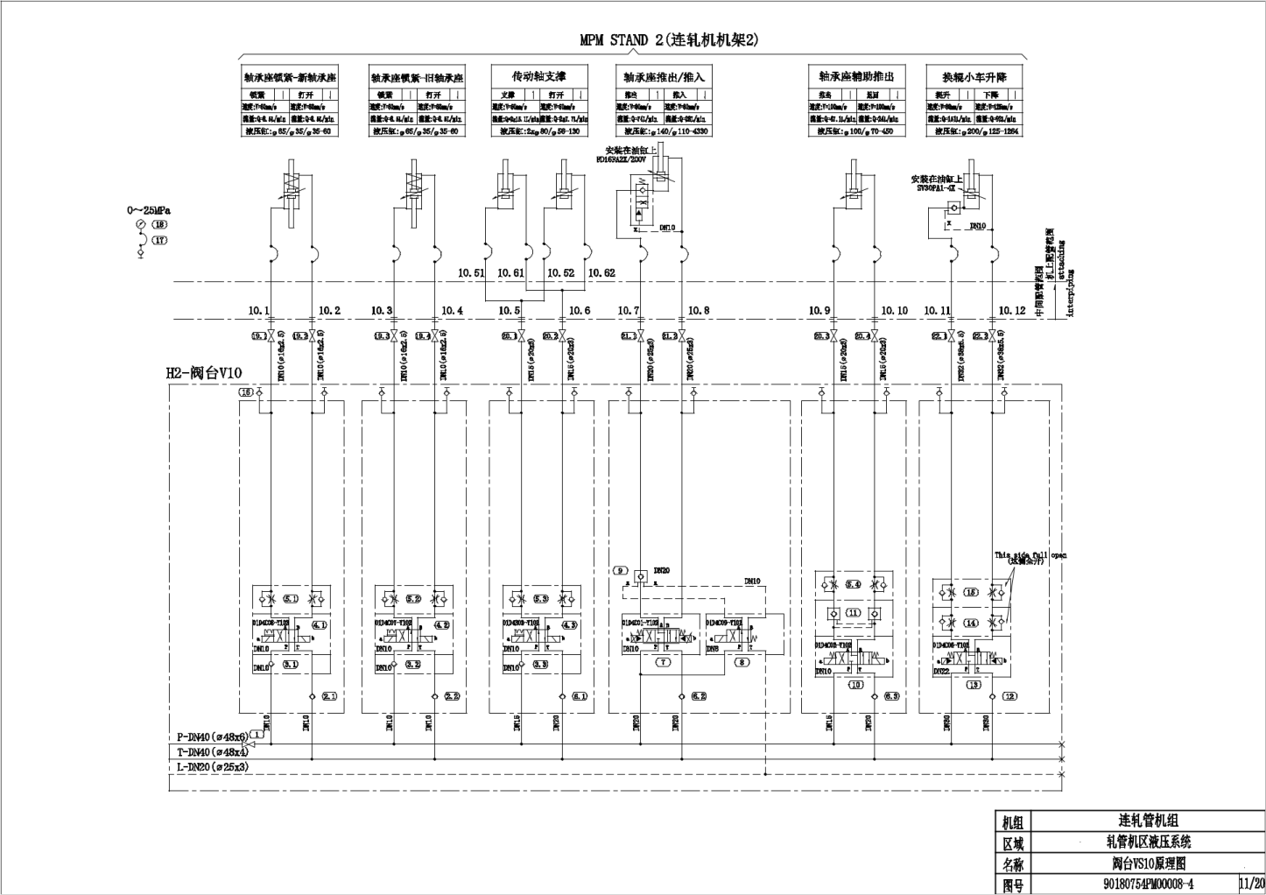
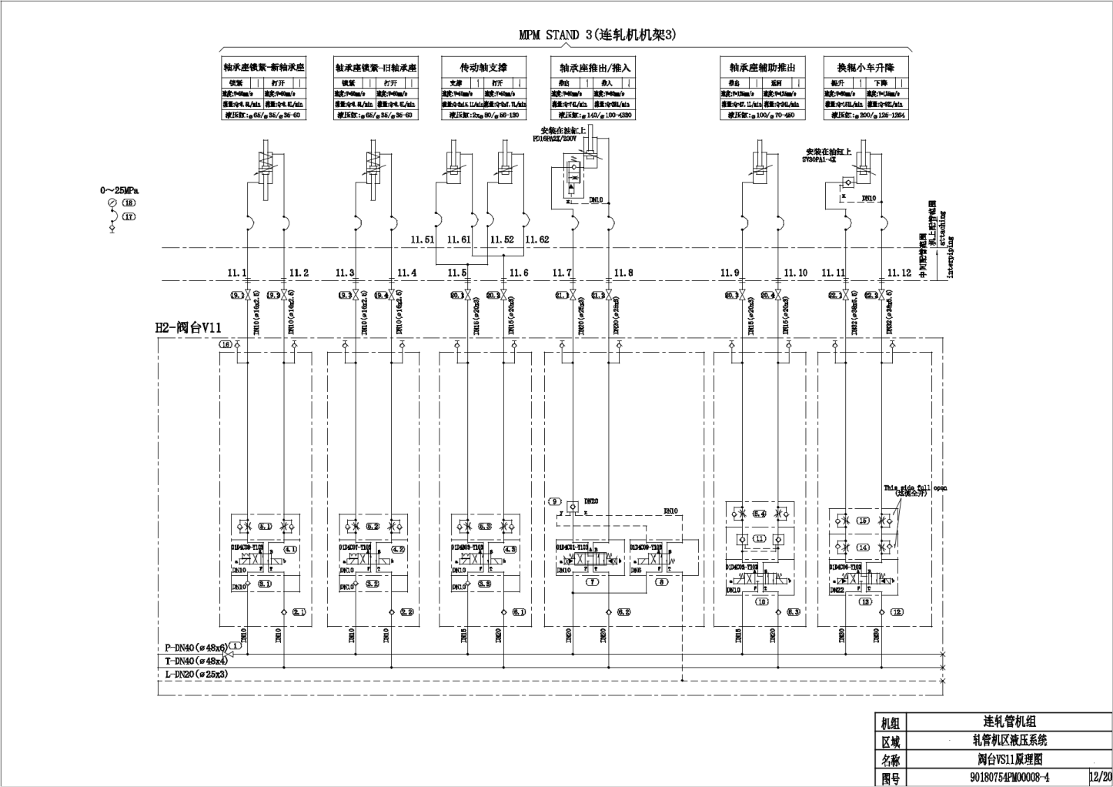
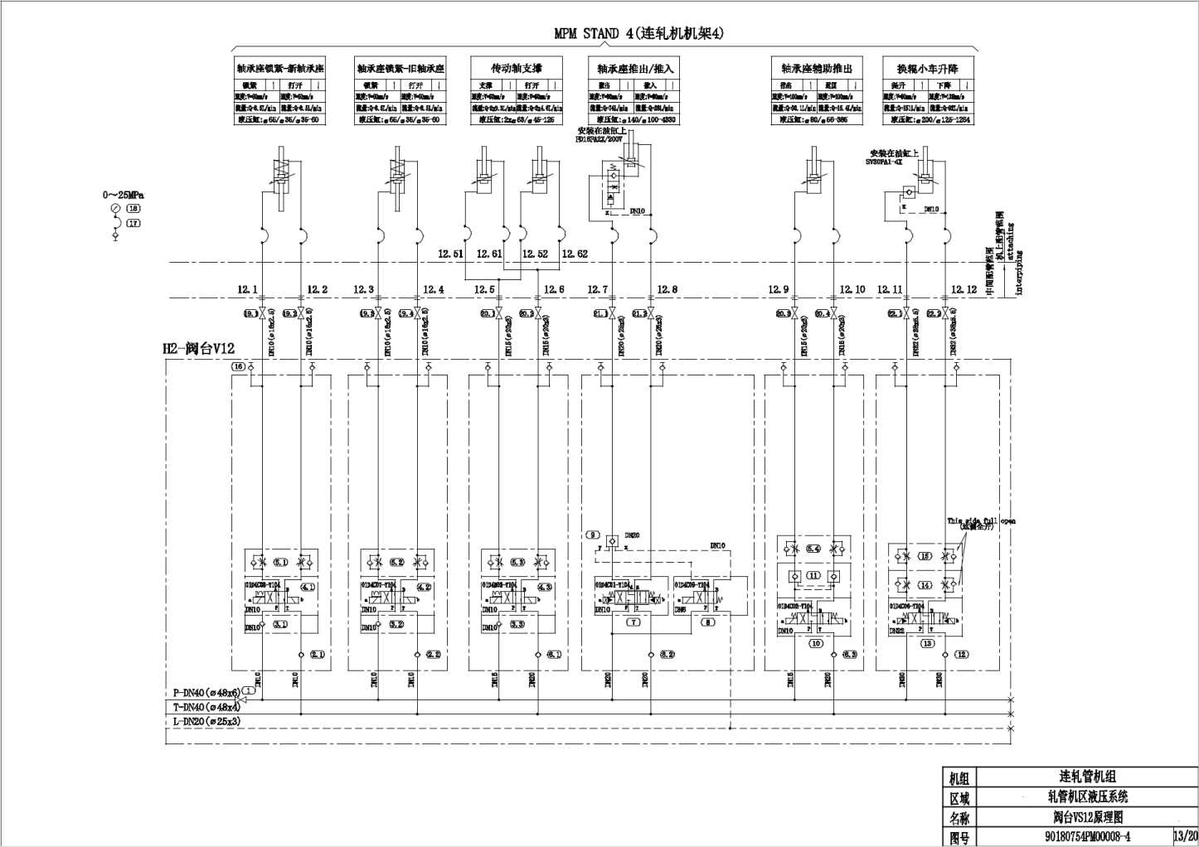
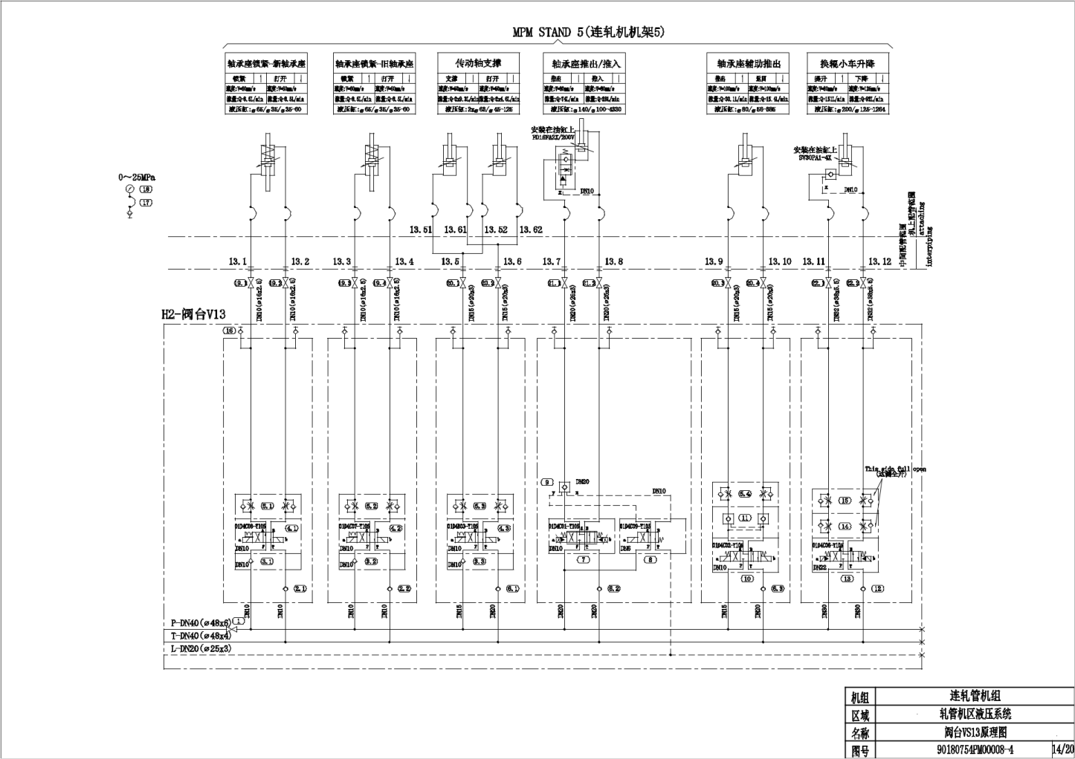
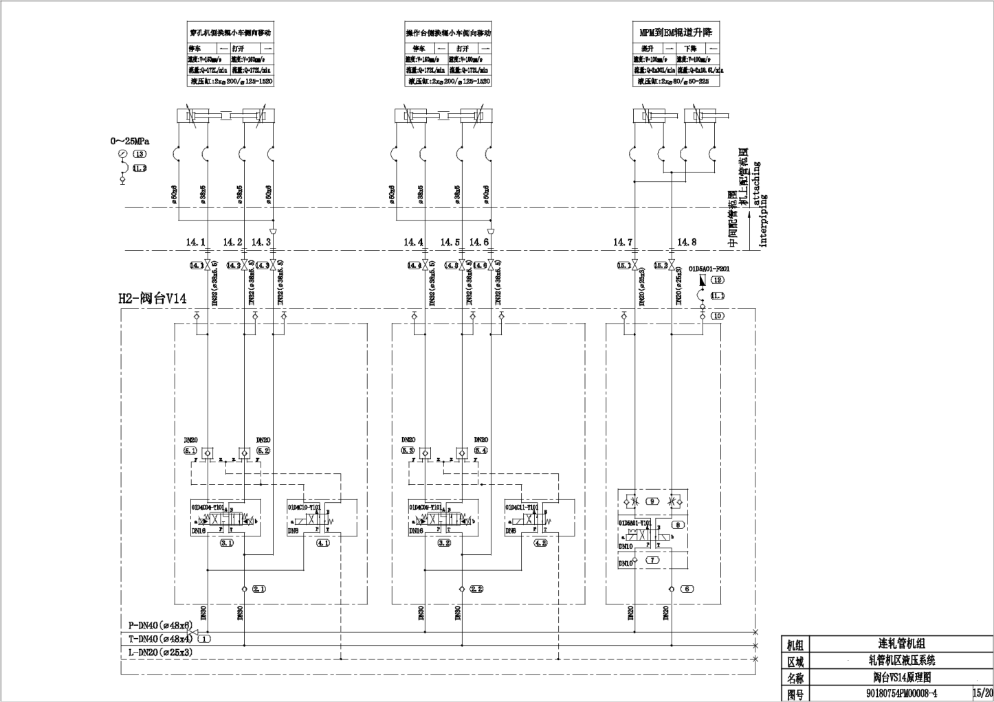
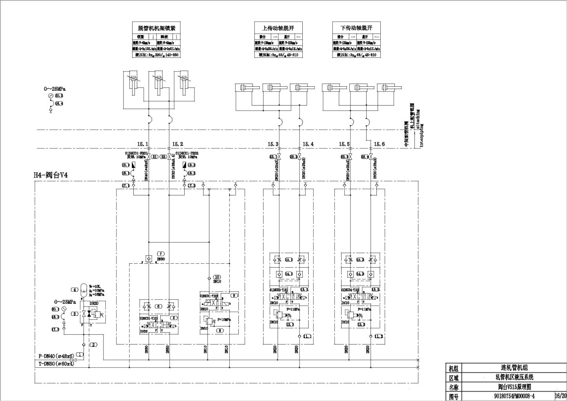
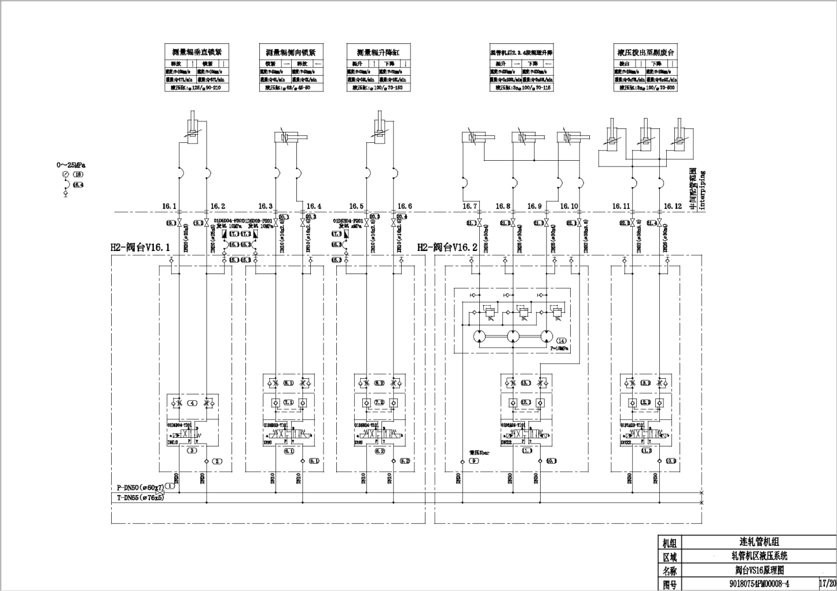
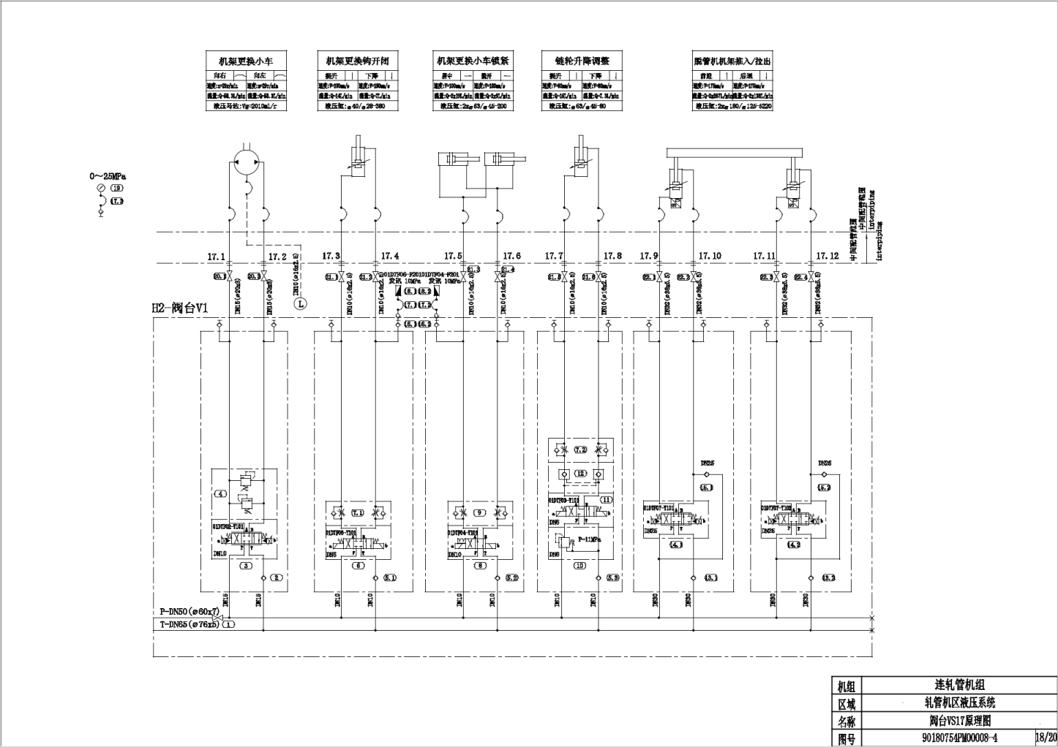
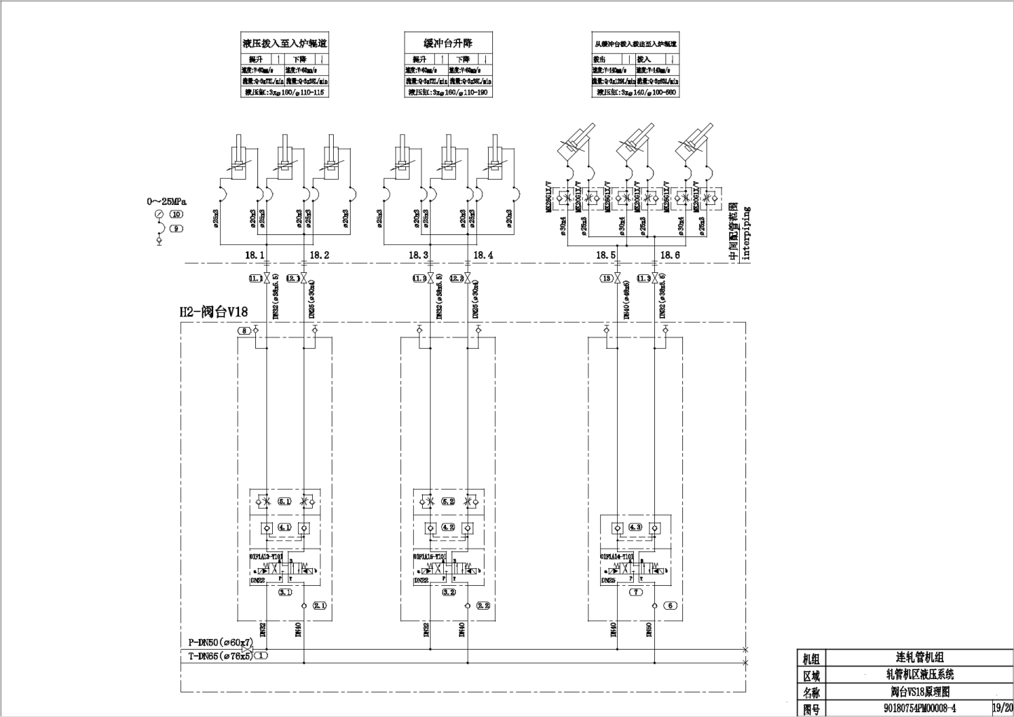
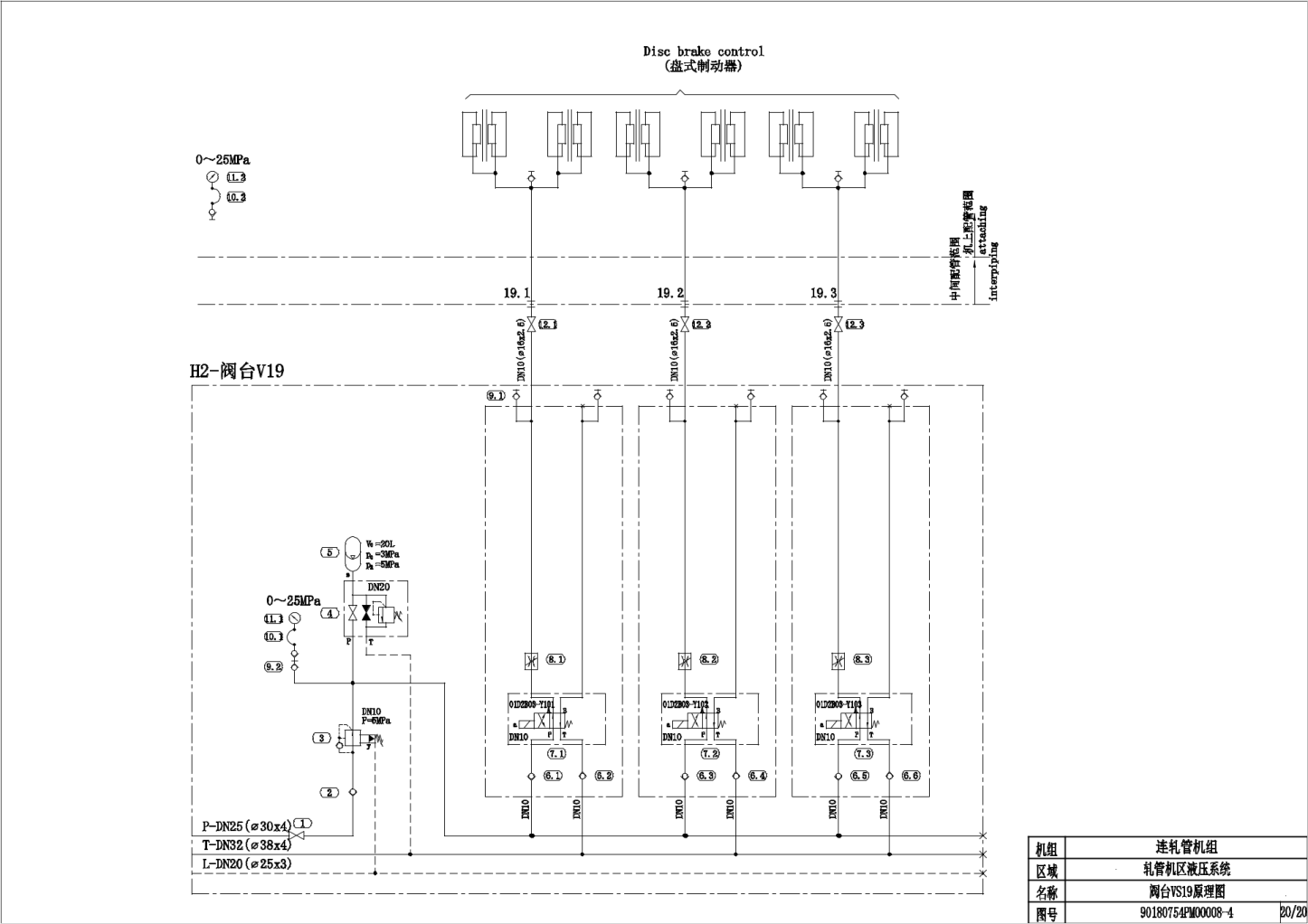
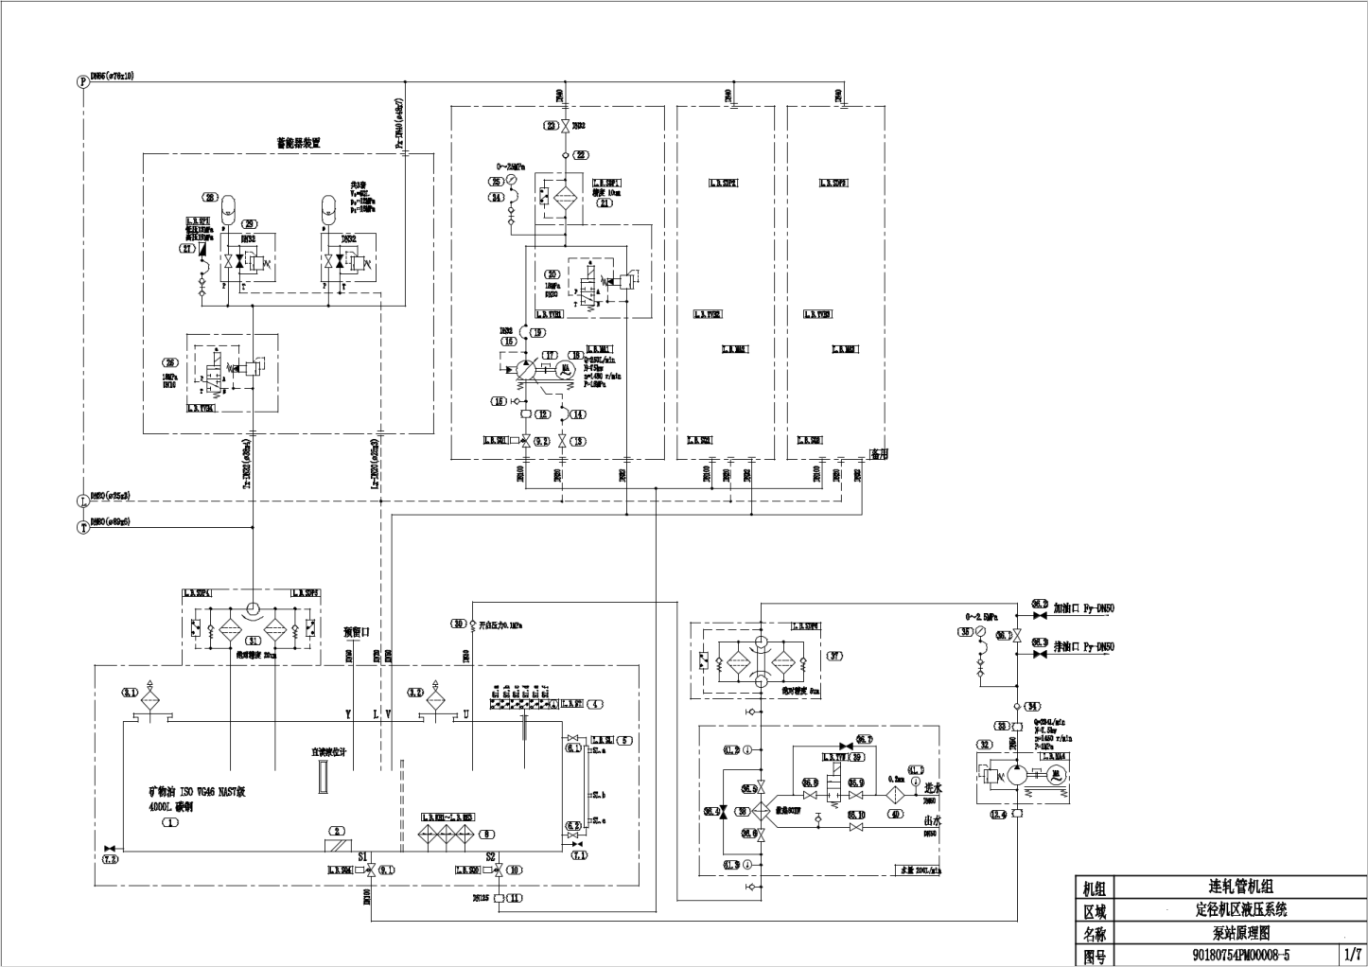
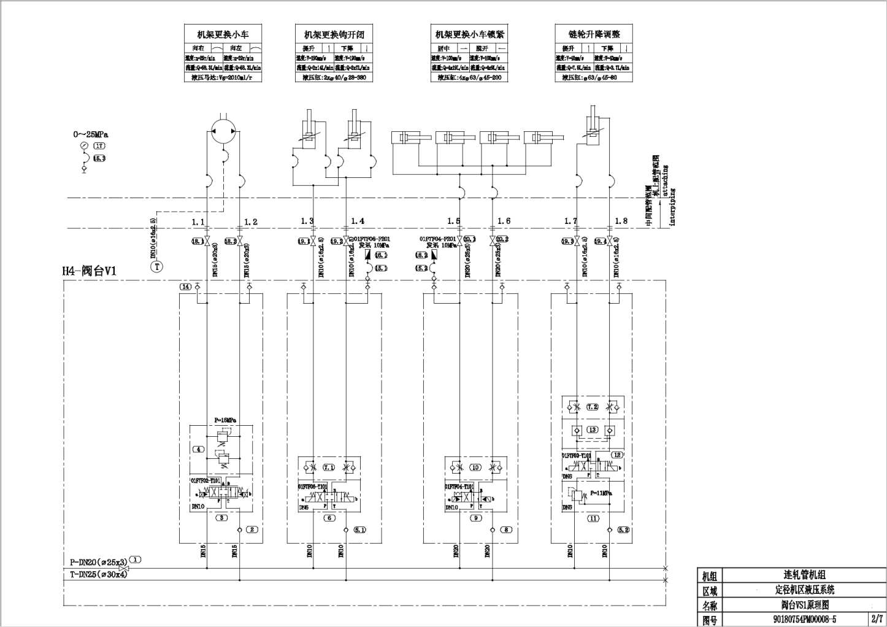
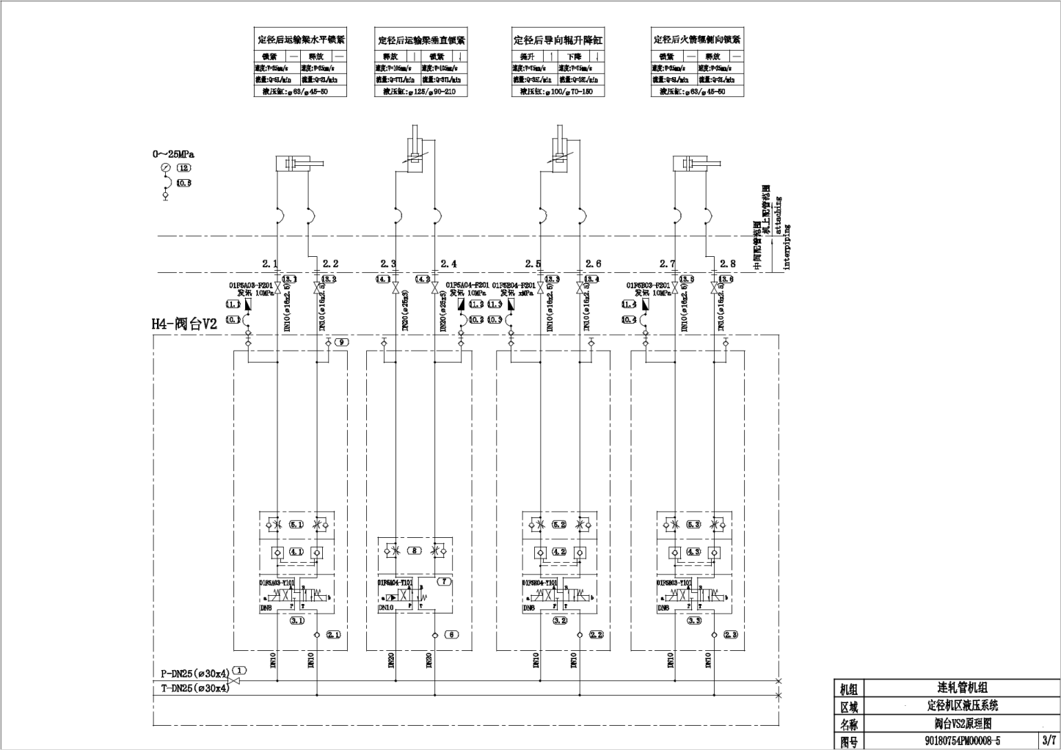
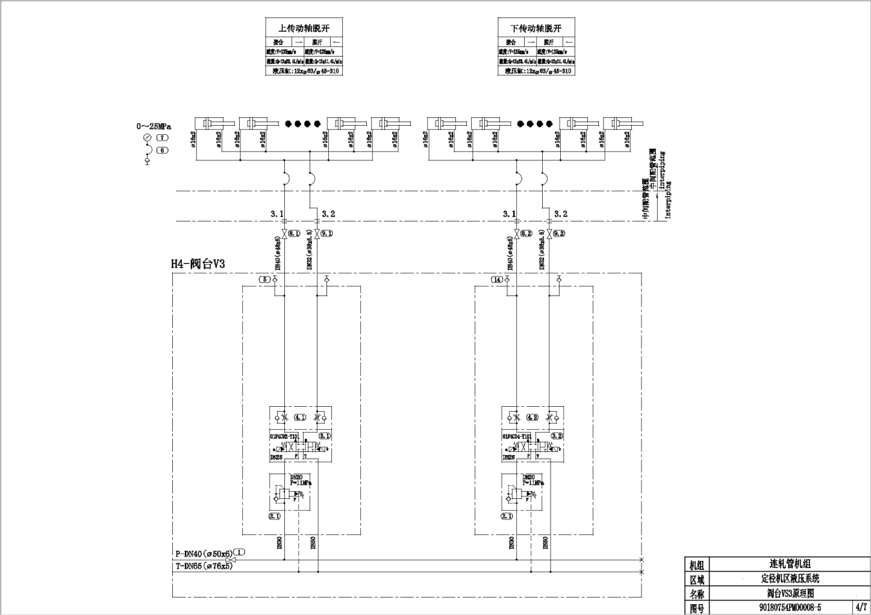
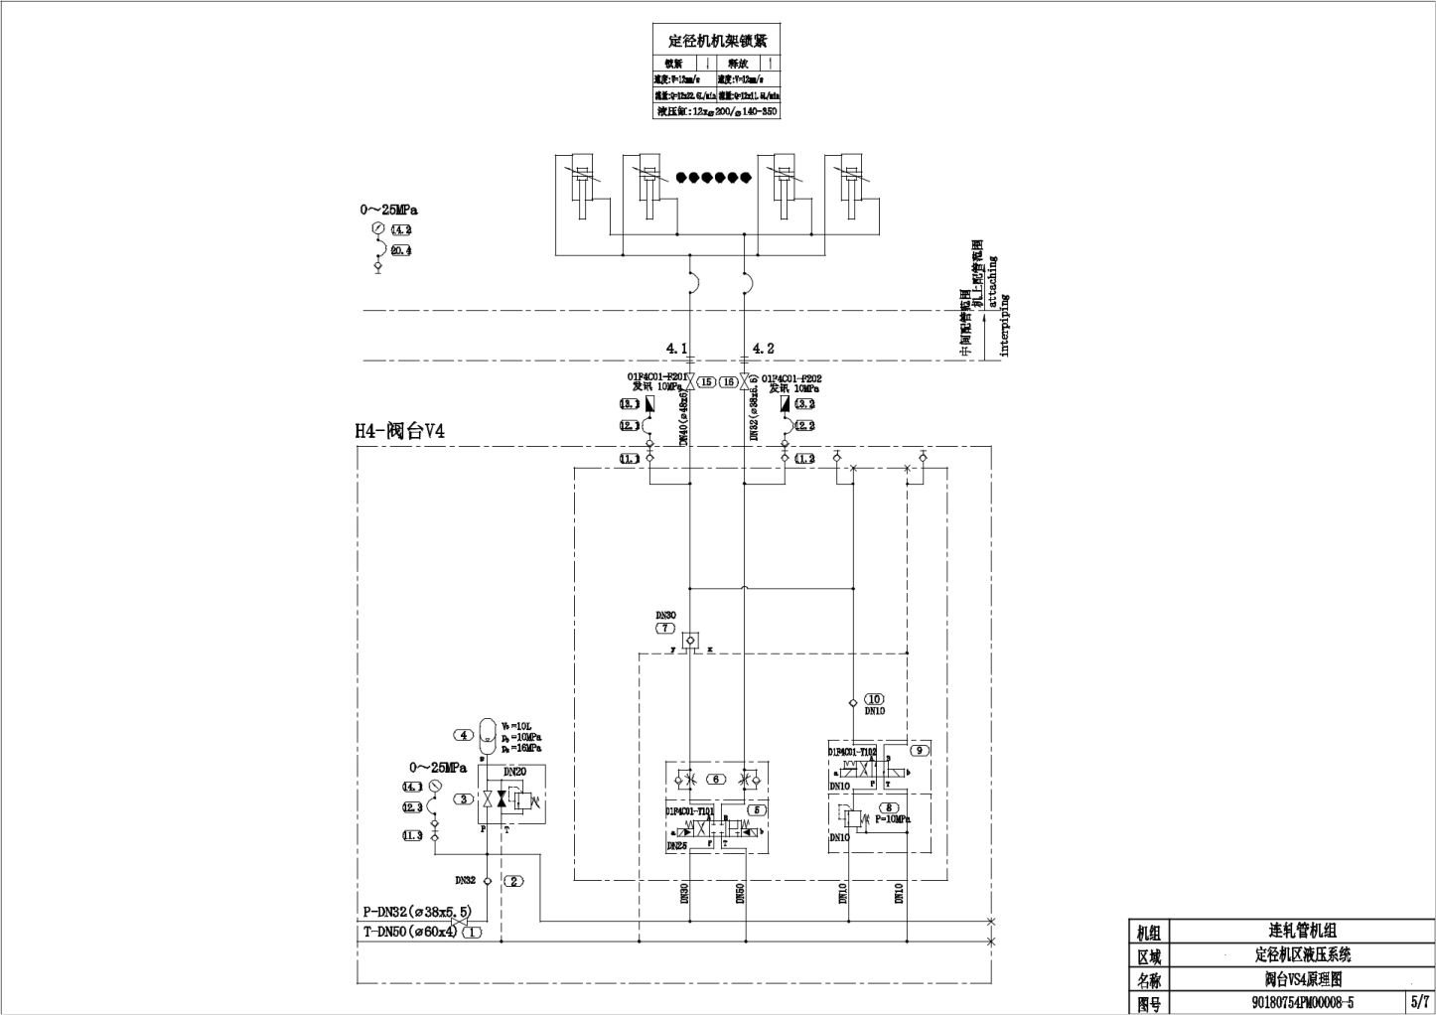
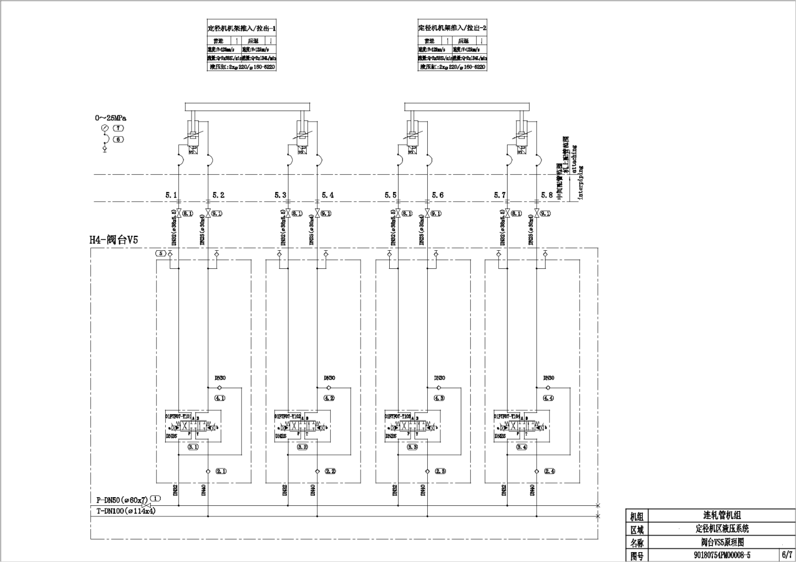
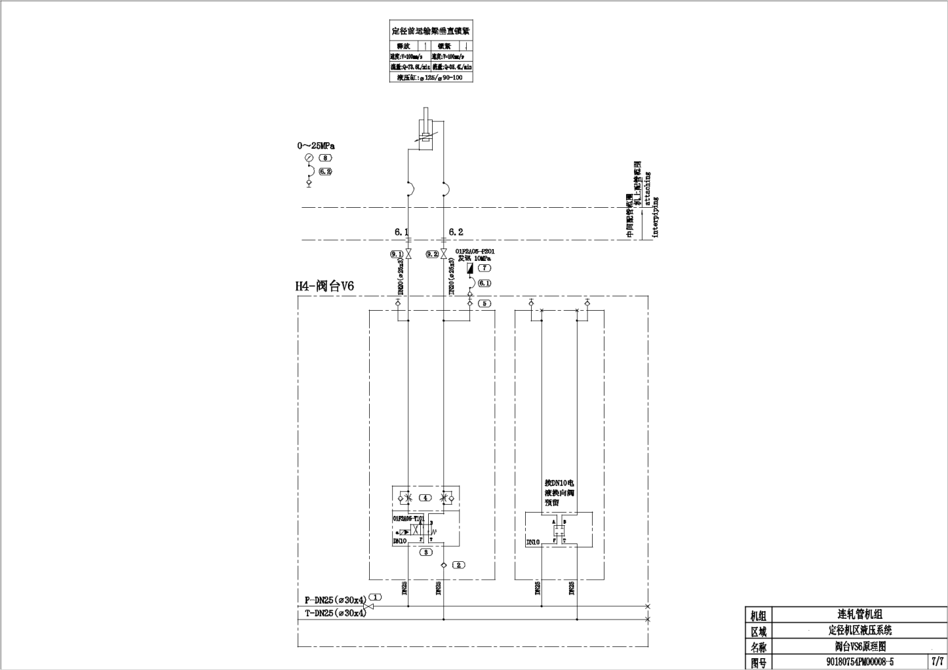
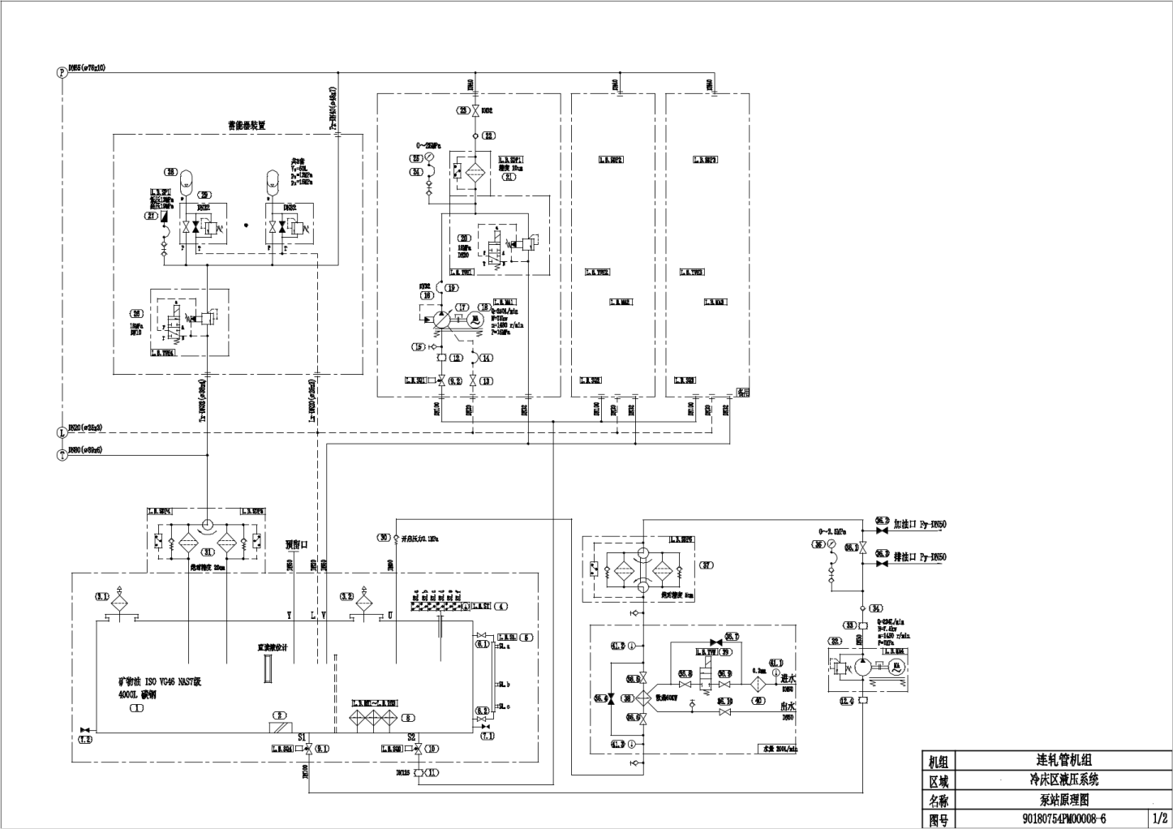
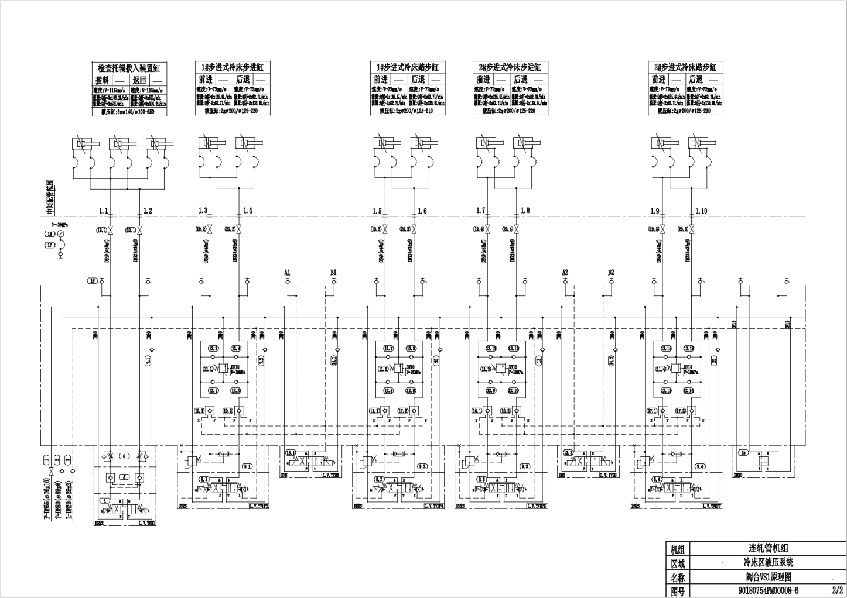
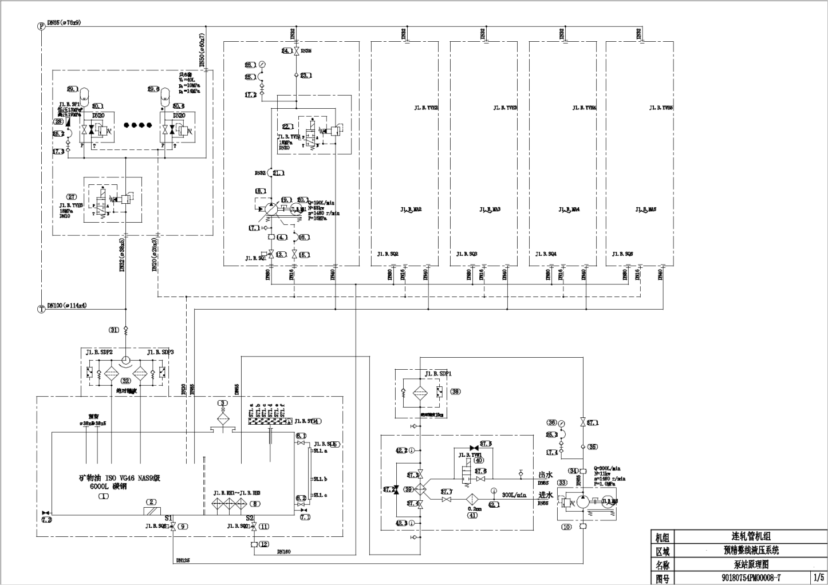
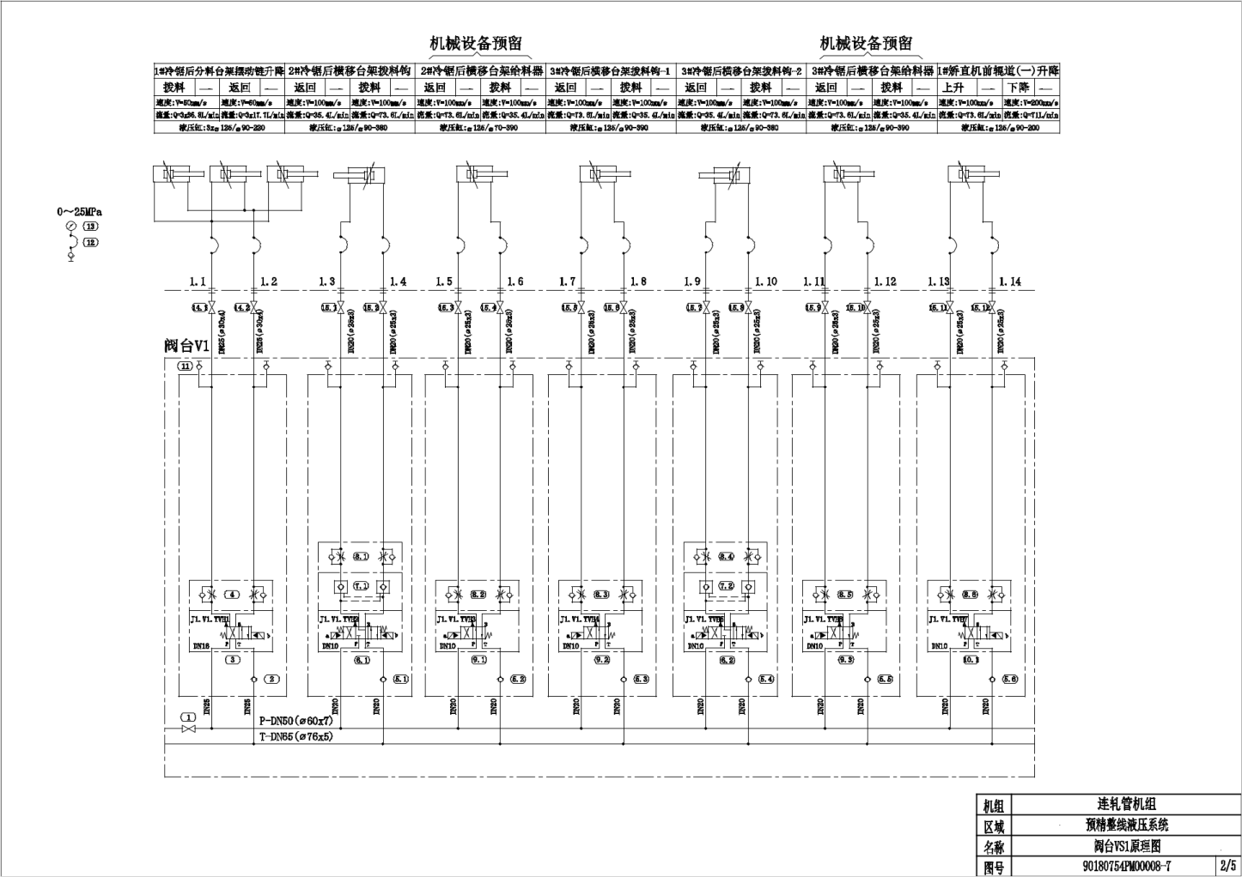
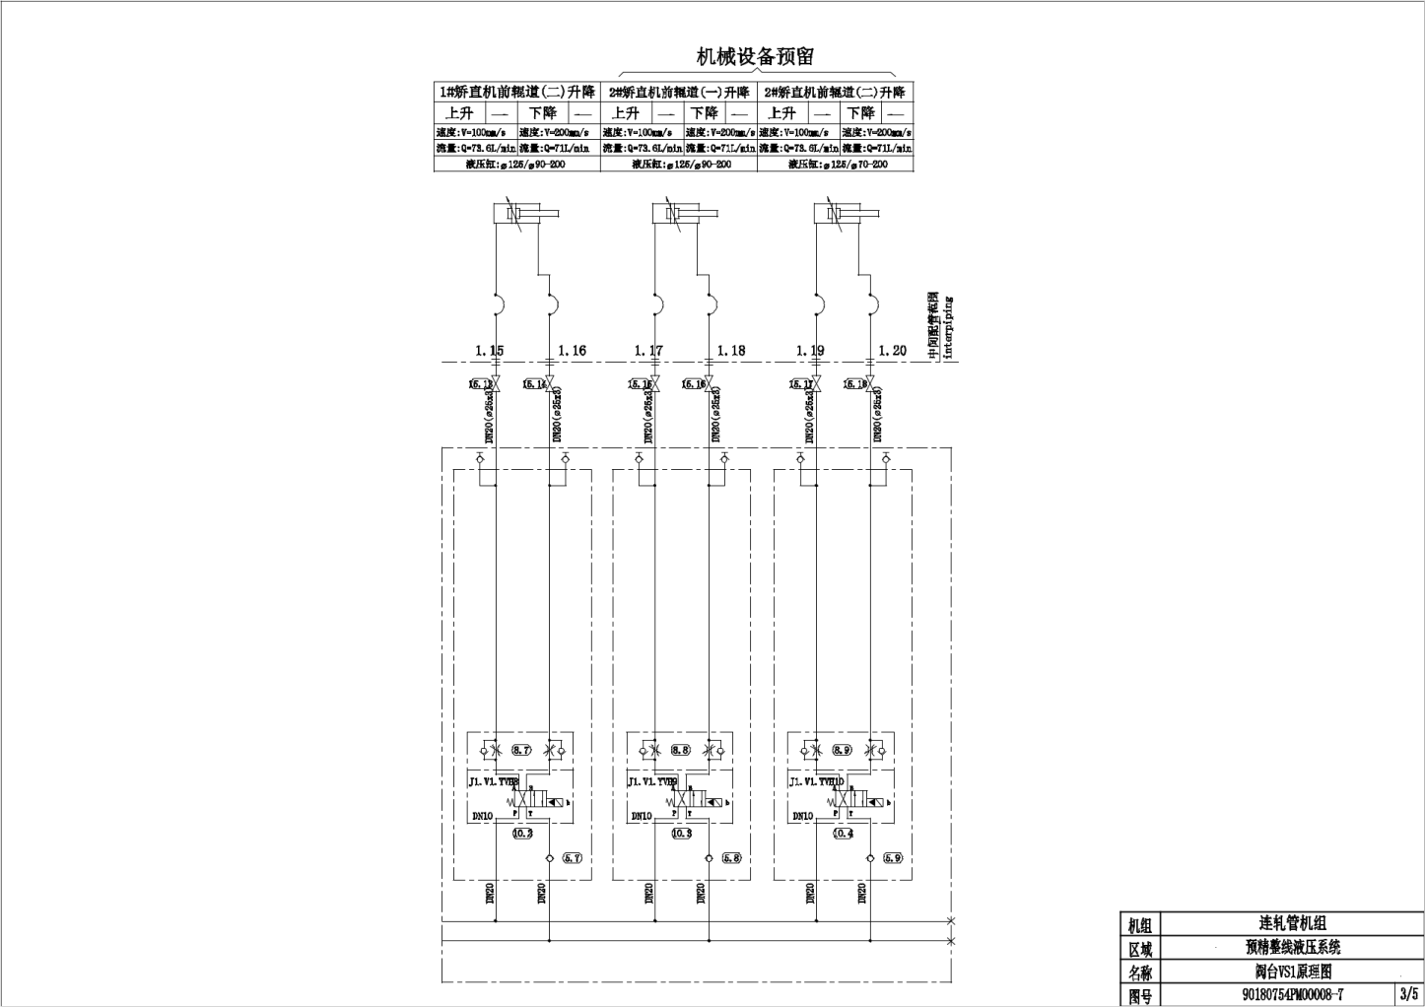
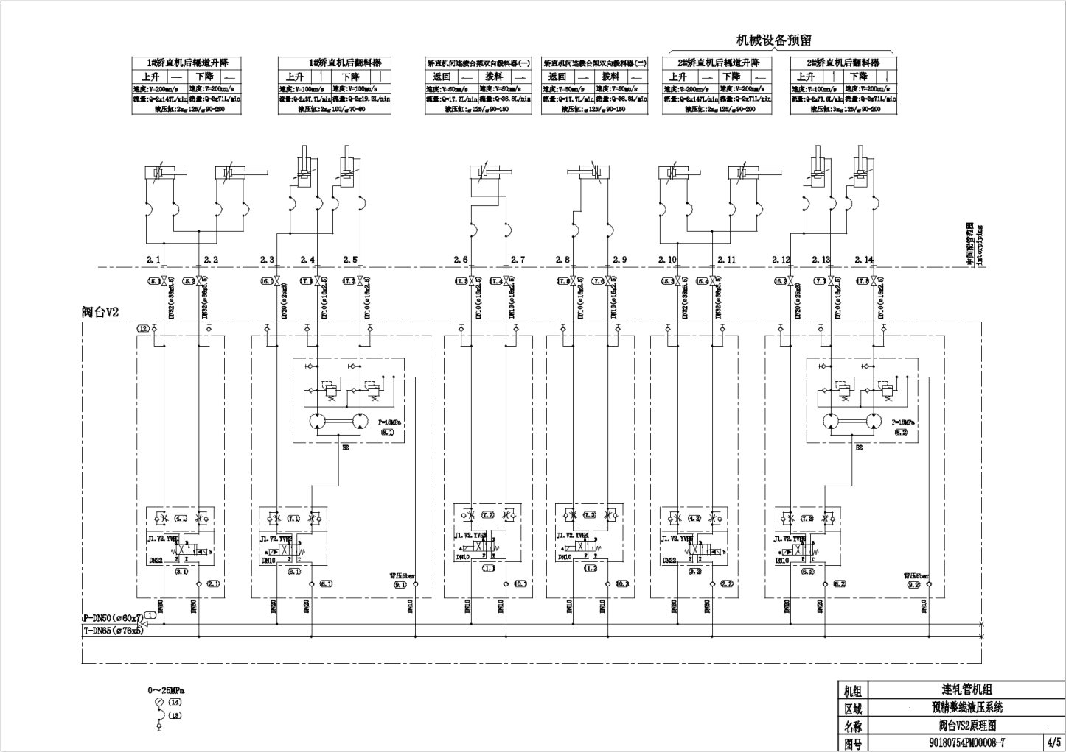
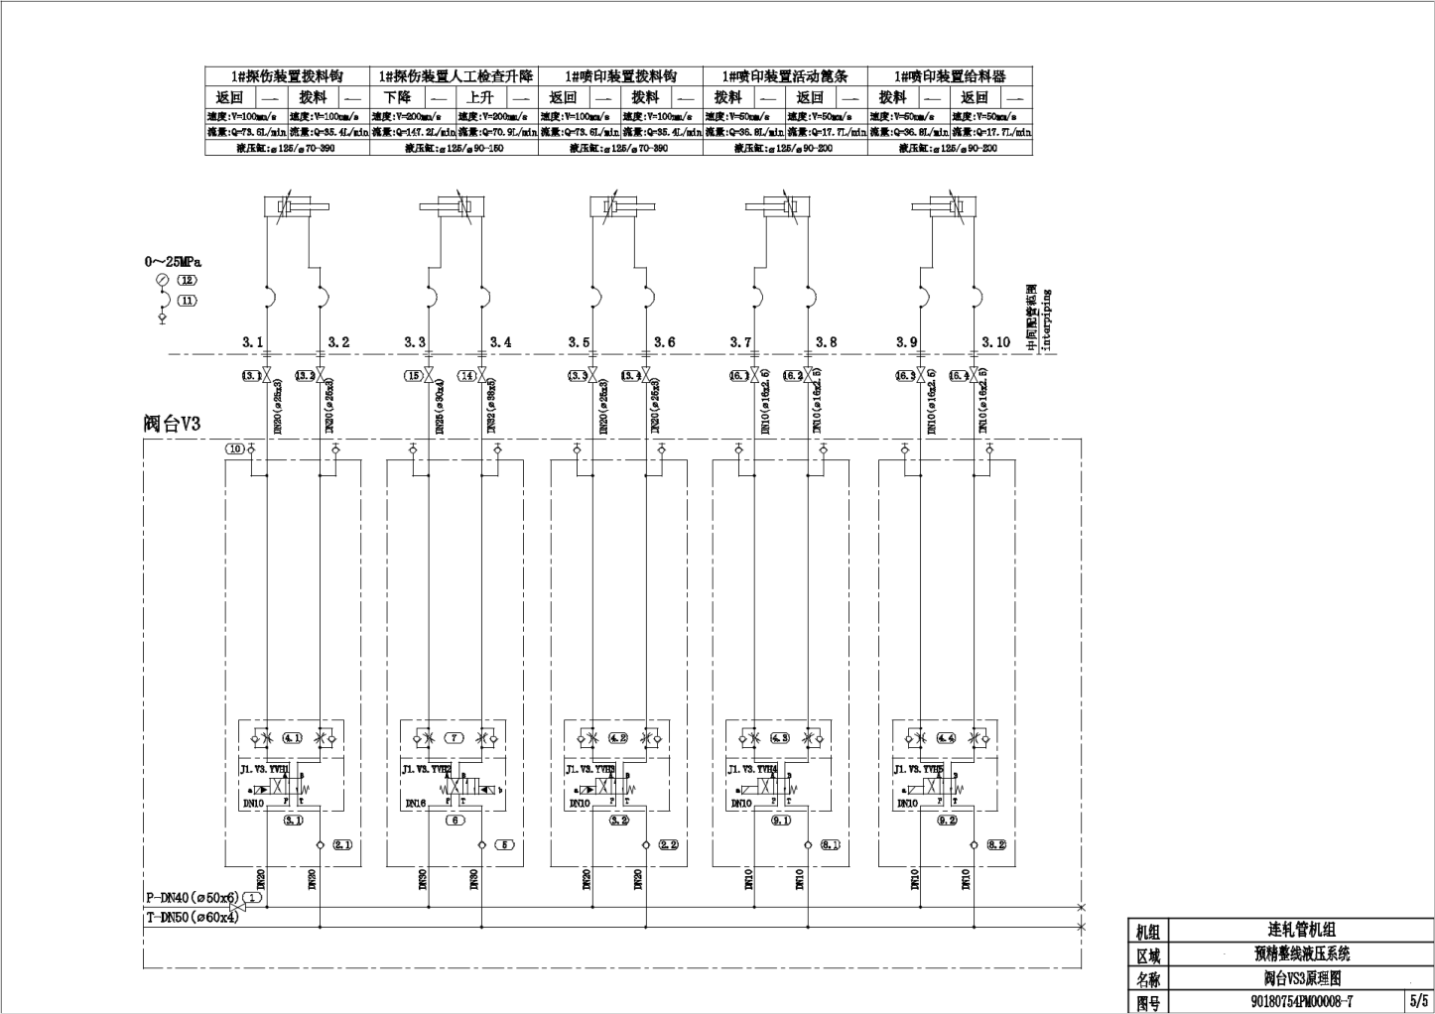

A
A

